TUYÊN BỐ BẢN QUYỀN
Tài liệu này thuộc loại sách giáo trình lưu hành nội bộ của Trường trung cấp nghề Tổng hợp Hà Nội nên các nguồn thông tin có thể được phép dùng nguyên bản hoặc trích dẫn dùng cho các mục đích về đào tạo và tham khảo.
Mọi mục đích khác mang tính lệch lạc hoặc sử dụng với mục đích kinh doanh thiếu lành mạnh sẽ bị nghiêm cấm.

LỜI GIỚI THIỆU
Để thực hiện biên soạn giáo trình đào tạo nghề công nghệ thông tin ở trình độ trung cấp, giáo trình Mô đun cấu trúc máy tính là một trong những giáo trình mô đun đào tạo chuyên ngành bắt buộc được biên soạn theo nội dung chương trình chi tiết đã được biên soạn và ban hành của Trường TCN Tổng hợp Hà Nội được áp dụng đào tạo cho trình độ Trung Cấp Nghề Công nghệ thông tin
Nội dung biên soạn ngắn gọn, dễ hiểu, tích hợp kiến thức và kỹ năng chặt chẽ với nhau, logíc.
Khi biên soạn, tác giả biên soạn đã cố gắng cập nhật những kiến thức mới có liên quan đến nội dung chương trình đào tạo và phù hợp với mục tiêu đào tạo, nội dung lý thuyết và thực hành được biên soạn gắn với nhu cầu thực tế trong sản xuất đồng thời có tính thực tiễn cao.
Trong quá trình sử dụng giáo trình, tuỳ theo yêu cầu cũng như khoa học và công nghệ phát triển có thể điều chỉnh thời gian và bổ sung những kiến thức mới cho phù hợp. Trong giáo trình, tác giả có đề ra nội dung thực tập của từng bài để người học cũng cố và áp dụng kiến thức phù hợp với kỹ năng.
Mặc dù đã cố gắng tổ chức biên soạn để đáp ứng được mục tiêu đào tạo nhưng không tránh được những khiếm khuyết. Rất mong nhận được đóng góp ý kiến của các thầy, cô giáo, bạn đọc để tác giả biên soạn sẽ hiệu chỉnh hoàn thiện hơn. Các ý kiến đóng góp xin gửi về Trường Trung cấp nghề tổng hợp Hà Nội, địa chỉ số 21 Bùi Bằng Đoàn – Q.Hà Đông – TP.Hà Nội.

MỤC LỤC
TUYÊN BỐ BẢN QUYỀN 1
LỜI GIỚI THIỆU 2
MỤC LỤC 3
CHƯƠNG 1. TỔNG QUAN VỀ MÁY TÍNH 7
1. Các khái niệm cơ bản 7
1.1. Máy tính 7
1.2. Phần cứng 7
1.3. Phần mềm 7
1.4. Phần dẻo 8
1.5. Phân loại máy tính 8
1.5.1. Máy tính cá nhân 8
1.5.2. Máy tính để bàn 8
1.5.3. Máy Laptop và máy Notebook 9
1.5.4. Máy tính cầm tay 9
1.5.5. Máy tính tablet 10
1.5.6. Các loại máy tính khác 10
2. Quá trình phát triển của máy tính 10
2.1. Thế hệ thứ nhất (1945 - 1955) 10
2.2. Thế hệ thứ hai (1955 - 1965) 11
2.3. Thế hệ thứ ba (1965- 1980) 11
2.4. Thế hệ thứ tư (1980 - nay) 11
3. Thành phần cơ bản của máy tính 11
3.1. Sơ đồ khối máy tính 11
3.1.1. Thiết bị nhập 11
3.1.2. Thiết bị xử lý 11
3.1.3. Bộ nhớ 12
3.1.4. Thiết bị xuất 12
3.2. Thành phần cơ bản của máy tính 12
CHƯƠNG 2. HỘP MÁY VÀ BỘ NGUỒN 14
1. Thùng máy 14
1.1. Công dụng 14
1.2. Các chuẩn phổ biến của thùng máy tính 14
1.2.1. Chuẩn AT 14
1.2.2. Chuẩn ATX 15
1.2.3. Chuẩn BTX 15
1.3. Cấu trúc cơ bản của thùng máy ATX 15
1.4. Dây tín hiệu 16
2. Bộ nguồn - Power Supply 16
2.1. Công dụng 16
2.2. Các chuẩn của nguồn máy tính 17
2.2.1. Nguồn chuẩn AT 17
2.2.2. Nguồn chuẩn ATX 17
2.2.3. Nguồn chuẩn BTX 17
2.3. Các thành phần của bộ nguồn 17
2.4. Kiểm tra bộ nguồn 20
CHƯƠNG 3. BO MẠCH CHỦ 22
1. Khái quát chung về bo mạch chủ 22
2. Các kiểu Mainboard 22
3. Các chuẩn Mainboard 23
4. Các thành phần trên Mainboard 23
4.1. Bộ Chipset 24
4.2. Hệ thống Bus 25
4.3. Giao tiếp với CPU 26
4.4. Khe cắm RAM 26
4.5. Khe cắm mở rộng 27
4.5.1. Khe cắm ISA 27
4.5.2. Khe cắm PCI 27
4.5.3. Khe cắm AGP 28
4.5.4. Khe cắm PCI Express 28
4.6. Kết nối nguồn 29
4.7. Cổng kết nối thiết bị lưu trữ 30
4.8. ROM BIOS và Pin CMOS 31
4.9. Jumper 31
4.10. Bảng kết nối 31
4.11. Các cổng giao tiếp 32
CHƯƠNG 4. BỘ VI XỬ LÝ 36
1. Khái niệm 36
2. Phân loại 36
3. Cấu tạo của CPU 37
4. Thông số kỹ thuật của vi xử lý 38
4.1. Tốc độ của CPU 38
4.2. Tốc độ BUS của CPU 38
4.3. Bộ nhớ Cache 38
4.4. Độ rộng Bus 38
4.5. Tập lệnh 39
4.6. Chân cắm CPU Socket/Slot 39
CHƯƠNG 5. BỘ NHỚ MÁY TÍNH 41
1. Khái niệm 41
2. Bộ nhớ trong 41
2.1. Bộ nhớ chính 41
2.1.1. Bộ nhớ ROM 41
2.1.2. Bộ nhớ RAM 43
2.2. Bộ nhớ Cache 47
3. Bộ nhớ ngoài 48
3.1. Ổ đĩa cứng 48
3.2. Ổ đĩa quang 51
3.3. Một số thiết bị lưu trữ khác 52
3.3.1. Đĩa cứng thể rắn 52
3.3.2. Đĩa mềm và ổ đĩa mềm 55
3.3.3. Thẻ nhớ và USB 55
CHƯƠNG 6. CÁC THIẾT BỊ NGOẠI VI 59
1. Khái niệm 59
2. Các chuẩn giao tiếp 59
2.1. Cổng nối tiếp 59
2.2. Cổng song song 59
2.3. Chuẩn giao tiếp PS/2 59
2.4. Cổng USB 60
2.5. Chuẩn IEEE 1394 60
2.6. Một số chuẩn giao tiếp khác 60
3. Các loại thiết bị ngoại vi 60
3.1. Màn hình 60
3.1.1. Thông số kỹ thuật 61
3.2. Chuột 62
3.3. Bàn phím 63
3.4. Thiết bị thu, xuất âm thanh 63
3.4.1. Loa máy tính (Speaker) 63
3.4.2. Microphone 63
3.4.3. Card âm thanh 64
3.5. Máy in 64
3.5.1. Máy in kim 65
3.5.2. Máy in Laser 65
3.5.3. Máy in phun 65
3.5.4. Máy in đa năng 66
3.5.5. Máy in công nghiệp 66
3.5.6. Kết nối của máy in 67
3.6. Một số thiết ngoại vi khác 67
HƯỚNG DẪN SỬ DỤNG GIÁO TRÌNH……………………………………68
TÀI LIỆU THAM KHẢO 69

CHƯƠNG TRÌNH MÔN HỌC ĐÀO TẠO CẤU TRÚC MÁY TÍNH

Tên môn học: Cấu trúc máy tính
Mã số môn học: MH 08
Thời gian môn học: 45 giờ (Lý thuyết: 20 giờ; Thực hành, thí nghiệm, thảo luận, bài tập: 22 giờ; Kiểm tra: 3 giờ)
Vị trí, tính chất của môn học:
- Vị trí: Là môn cơ sở nghề trong chương trình đào tạo Trung cấp nghề Công nghệ thông tin (ứng dụng phần mềm), được học sau các môn học chung.
- Tính chất: Là môn học đào tạo bắt buộc.
Mục tiêu mô đun:
- Kiến thức:
+ Trình bày được cấu trúc chung và phân loại máy tính;
+ Trình bày được chức năng của các thành phần trong máy tính;
+ Trình bày được các nguyên lý làm việc giữa các thành phần trong hệ thống;
- Kỹ năng:
+ Phân biệt và sử dụng được các linh kiện, thiết bị phần cứng trong máy tính;
+ Phân biệt và sử dụng được các thành phần, chức năng của các thành phần máy tính;
+ Có được cách thức tổ chức khoa học, logic.
-Năng lực tự chủ và trách nhiệm:
+ Cẩn thận, kiên trì, nghiêm túc. Chủ động, sáng tạo trong học tập và công việc;
+ Bảo quản tốt dụng cụ, thiết bị thực tập;
+ Sắp xếp nơi làm việc gọn gàng ngăn nắp, đảm bảo an toàn lao động;
+ Có năng lực kèm cặp, hướng dẫn các bậc thợ thấp hơn;
+ Có tính độc lập, chịu trách nhiệm cá nhân trong công việc của mình;
+ Có khả năng tự nâng cao trình độ chuyên môn tiếp tục học lên trình độ cao hơn.
Nội dung tổng quát và phân phối thời gian:
Số TT | Tên các bài trong môn học | Thời gian
Số TT | Tên các bài trong môn học | Tổng số | Lý thuyết | Thực hành/ thực tập/thí nghiệm/ bài tập/ thảo luận | Thi/ Kiểm tra
1 | Chương 1. Tổng quan về máy tính | 5 | 3 | 2 | 0
1 | 1. Các khái niệm cơ bản | 2 | 1.5 | 0.5
1 | 2. Quá trình phát triển của máy tính | 1 | 0.5 | 0.5
1 | 3. Thành phần cơ bản của máy tính | 2 | 1 | 1
2 | Chương 2. Hộp máy và bộ nguồn | 5 | 3 | 2 | 0
2 | 1. Thùng máy | 2 | 1 | 1
2 | 2. Bộ nguồn | 3 | 2 | 1
3 | Chương 3. Bo mạch chủ | 10 | 4 | 5 | 1
3 | 1. Khái quát chung về bo mạch chủ | 0.5 | 0.5
3 | 2. Các kiểu Mainboard | 0.5 | 0.5
3 | 3. Các chuẩn Mainboard | 1 | 0.5 | 0.5
3 | 4. Các thành phần trên Mainboard | 7 | 2.5 | 4.5
3 | Kiểm tra | 1 |  |  | 1
4 | Chương 4. Bộ vi xử lý | 10 | 4 | 5 | 1
4 | 1. Khái niệm | 0.5 | 0.5
4 | 2. Phân loại | 1.5 | 0.5 | 1
4 | 3. Cấu tạo | 3 | 1 | 2
4 | 4. Thông số kỹ thuật | 4 | 2 | 2
4 | Kiểm tra | 1 |  |  | 1
5 | Chương 5. Bộ nhớ máy tính | 10 | 4 | 6 | 0
5 | 1. Khái quát chung | 1.5 | 1 | 0.5
5 | 2. Bộ nhớ trong | 3.5 | 1 | 2.5
5 | 3. Bộ nhớ ngoài | 5 | 2 | 3
6 | Chương 6. Các thiết bị ngoại vi | 5 | 2 | 2 | 1
6 | 1. Khái niệm | 0.5 | 0.5
6 | 2. Các cổng giao tiếp | 1.5 | 0.5 | 1
6 | 3. Các loại thiết bị ngoại vi | 2 | 1 | 1
6 | Kiểm tra | 1 |  |  | 1
 | Tổng cộng | 45 | 20 | 22 | 3

* Ghi chú: Thời gian kiểm tra lý thuyết được tính vào giờ lý thuyết, kiểm tra thực hành được tính bằng giờ thực hành.
DANH MỤC CÁC CHỮ VIẾT TẮT
AT | Advanced Technology
ATA | Advanced Technology Attachment
ATX | Advanced Technology eXtended
BIOS | Basic Input/Output System
BTX | Balanced Technology eXtended
CD | Compact Disk
CD-R | Recordable CD
CD-ROM | Read Only CD
CD-RW | Rewritable CD
CMOS | Complementary Metal Oxide Semiconductor
CPU | Central Processing Unit
CRT | Cathode Ray Tube
DVD | Digital Video Disk
DVD-R | Recordable DVD
DVD-ROM | Read Only DVD
DVD-RW | Rewritable DVD
HDD | Hard Disk Drive
IDE | Intergrated Device Electronic
FAT | File Allocation Table
LCD | Liquid Cristal Display
NIC | Network Interface Controller
NTFS | New Technology File System
OS | Operating System
PC | Personal Computer
PDA | Persional Digital Assistant
POST | Power On Seft Test
PS | Power Supply
RAM | Ramdom Access Memory
ROM | Read Only Memory

CHƯƠNG 1. TỔNG QUAN VỀ MÁY TÍNH
A. Giới thiệu
Máy tính ngày nay đã trở thành công cụ không thể thiếu trong học tập, công việc và cuộc sống. Để hiểu và khai thác hiệu quả sức mạnh của máy tính cần nắm được nền tảng về hình thành và phát triển máy tính, phân loại các hệ thống máy tính, đồng thời giới thiệu các thành phần chính trong kiến ​​trúc máy tính. Đây là bước khởi đầu giúp người học có cái nhìn toàn diện, làm cơ sở để tiếp tục nghiên cứu sâu hơn các nội dung chi tiết về CPU, bộ nhớ và các thiết bị ngoại vi trong các bài học tiếp theo.
B. Mục tiêu:
Kiến thức:
- Trình bày được các khái niệm cơ bản về máy tính, phần cứng, phần mềm; phân loại máy tính;
- Trình bày được các thành phần cơ bản của máy tính;
Kĩ năng:
- Phân biệt quá trình phát triển của máy tính;
- Vẽ được sơ đồ khối của máy tính;
Năng lực tự chủ và trách nhiệm:
- Rèn luyện tính cẩn thận, tỉ mỉ, chính xác, và tác phong công nghiệp;
C. Nội dung chương
1. Các khái niệm cơ bản

1.1. Máy tính
Máy tính (Computer) một thiết bị có khả năng làm các phép tính hoặc điều khiển các hoạt động lôgíc. Máy tính có thể làm việc nhờ vào các cơ cấu chuyển động cơ khí, các linh kiện điện tử với các hiệu ứng khác nhau. Máy tính đã được phát triển trên nhiều loại công nghệ khác nhau nhưng hiện nay hầu hết các máy tính đều là máy tính điện tử. Do đó khi nói đến thuật ngữ máy tính người ta thường hiểu ngay là máy tính điện tử.
Một máy tính có khả năng lưu trữ các chương trình và có khả năng lặp lại các thao tác tính toán, có thể tự động thu nhận xử lý, lưu trữ và truy xuất các dữ liệu. Với tính chất trên một máy tính đang được phát triển dựa trên cơ sở hai phần: Phần cứng máy tính và Phần mềm máy tính

1.2. Phần cứng
Phần cứng (Hardware) nói đến cấu tạo máy tính về mặt vật lý, mang tính chất khó thay đổi. Bao gồm toàn bộ thiết bị, linh kiện điện tử của máy tính như: các vi mạch IC, các bảng mạch in, cáp nguồn, nguồn điện, bộ nhớ, màn hình, chuột, bàn phím,…

1.3. Phần mềm
Phần mềm (Software) là các chương trình được lập trình, chứa các mã lệnh giúp phần cứng làm việc và ứng dụng cho người sử dụng, mang tính chất dễ thay đổi. Phần mềm của máy tính có thể chia thành hai loại:
- Phần mềm hệ thống (System Software)
- Phần mềm ứng dụng (Applications software)
* Phần mềm hệ thống: khi được đưa vào bộ nhớ chính, nó chỉ đạo máy tính thực hiện các công việc. Phần mềm hệ thống bao gồm:
- Hệ điều hành (OS - Operating System) là phần mềm quan trọng nhất trong máy tính. Nắm vai trò điều khiển mọi hoạt động của máy tính.
- Các trình điều khiển thiết bị (device driver) là các Chương trình giúp hệ điều hành nhận dạng, quản lý và điều khiển hoạt động của các thiết bị ngoại vi.
- Các chương trình phục vụ hệ thống gồm:
+ Chương trình điều khiển việc khởi động máy tính
+ Các chương trình sơ cấp hướng dẫn hoạt động vào ra cơ bản của máy tính.
* Phần mềm ứng dụng: là các chương trình ứng dụng cụ thể vào một lĩnh vực. Ví dụ: Phần mềm ứng dụng văn phòng Office của hãng Microsoft, phần mềm nén dữ liệu WinRAR, phần mềm nghe nhạc Windows Media Player…

1.4. Phần dẻo
Phần dẻo (Firmware) là phần cứng chứa chương trình bên trong, chương trình mang tính ổn, thường là khá nhỏ, để điều khiển nội quan nhiều thiết bị điện tử.

1.5. Phân loại máy tính

1.5.1. Máy tính cá nhân
Máy tính cá nhân (PC - Personal Computer) là loại máy tính thông dụng hiện nay, được thiết kế dành riêng cho mỗi người dùng. Mỗi bộ phận trong máy tính cá nhân thường tách rời và có thể thay đổi được. Đặc biệt là có thể gắn thêm các thiết bị ngoại vi vào máy tính cá nhân.
Máy tính cá nhân có thể được phân thành hai nhóm chính: máy tính để bàn và máy tính xách tay. Máy tính để bàn (Desktop) thường được đặt cố định, hiệu năng cao và tiêu tốn nhiều năng lượng. Máy tính xách tay, cầm tay là các dạng máy có tính di động cao Laptop, Notebook, Netbook, Tablet, PDA - Persional Digital Assistant (Thiết bị hỗ trợ kỹ thuật số cá nhân),…
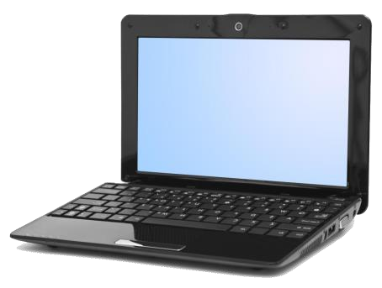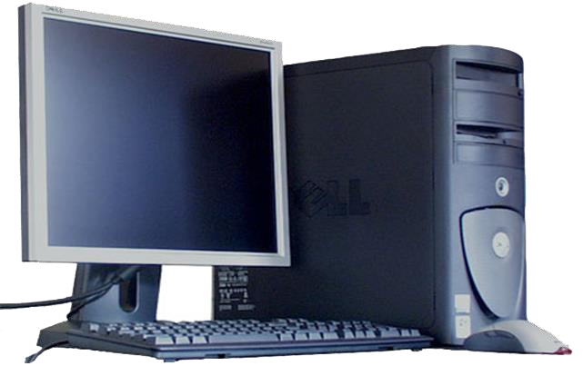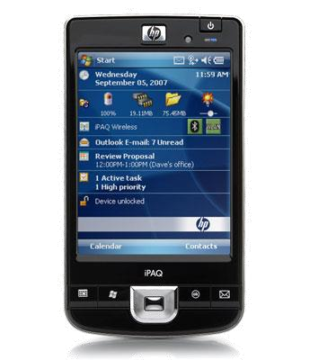
Laptop

Desktop

PDA
Hình 1.1. Các loại máy tính cá nhân

1.5.2. Máy tính để bàn
Máy tính để bàn thường được đặt trên bàn, do đó nó có tên để bàn. Loại máy tính này thường to nhất trong tất cả các PC. Mỗi bộ phận trong máy tính để bàn thường tách rời và có thể thay đổi được. Đặc biệt là bạn có thể gắn thêm các thiết bị ngoại vi vào máy tính để bàn.
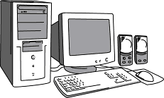
Hình 1.2. Máy tính để bàn

1.5.3. Máy Laptop và máy Notebook
Máy Laptop là loại máy xách tay nhỏ chỉ nặng vài cân. Loại laptop hiện đại thường được gọi là máy tính notebook vì kích thước nhỏ của nó. Máy notebook thường chỉ dày 10cm hoặc mỏng hơn. Các hãng sản xuất laptop và notebook nổi tiếng là IBM, Apple, Compaq, Dell, Toshiba và Hewlett-Packard. Laptop và notebook được lắp màn hình tinh thể lỏng (LCD) và có thể chạy bằng pin, điều này tạo cho người sử dụng khả năng di chuyển hoàn toàn. Laptop và notebook kết hợp các bộ phận máy tính chủ yếu trong một thiết bị duy nhất. Máy laptop có thể có ổ đĩa mềm, ổ CD và ổ VCD, hoặc các ổ này có thể được gắn vào như thiết bị ngoại vi để giảm thiểu trọng lượng.
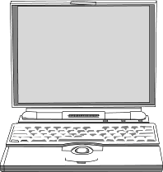
Hình 1.3. Máy Laptop

1.5.4. Máy tính cầm tay
Máy tính cầm tay là loại máy tính xách tay nhỏ được thiết kế để đựng vừa trong túi xách hoặc túi áo. Loại máy tính này thường không mạnh bằng máy tính để bàn hoặc máy tính cầm tay nhưng lại hữu dụng trong một số tác vụ cụ thể. Máy tính cầm tay được thiết kế để giúp bạn thực hiện công việc hàng ngày, chẳng hạn như dùng nó như lịch và lưu sổ danh mục địa chỉ. Cũng có thể dùng nó để ghi chép, theo dõi danh mục tác vụ và hiện chi tiết các cuộc hẹn. Nó được thiết kế để đồng bộ hóa với e-mail và lịch của bạn. Người ta thường điều khiển nó với một cây bút stylus.

1.5.5. Máy tính tablet
Máy tablet là một loại máy tính notebook. Người sử dụng có thể dùng nó để ghi chép hoặc vẽ hình lên trên màn hình với một cây bút đặc biệt. Dữ liệu người sử dụng đưa vào có thể được chỉnh sửa và sau đó chia sẻ với người khác qua e-mail.

1.5.6. Các loại máy tính khác
- Máy Workstation
Là máy tính có kích thước lớn và cấu hình mạnh, thường được sử dụng làm máy trạm trong mạng cục bộ với một hệ điều hành riêng biệt.
- Mainframe
Máy tính có cấu hình phần cứng lớn, tốc độ xử lý cao được dùng trong các công việc đòi hỏi tính toán lớn như làm máy chủ phục vụ mạng Internet, máy chủ để tính toán phục vụ dự báo thời tiết, vũ trụ...
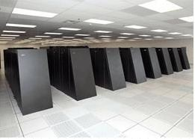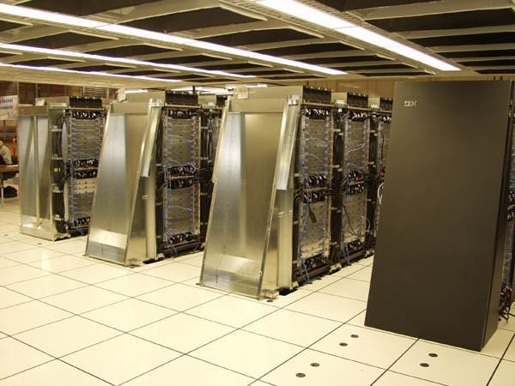

Hình 1.4. Máy tính Mainframe

2. Quá trình phát triển của máy tính
Lịch sử phát triển máy tính có thể chia thành 4 giai đoạn lớn:

2.1. Thế hệ thứ nhất (1945 - 1955)
Máy tính thế hệ thứ nhất sử dụng đèn điện tử làm linh kiện chính, tiêu thụ nhiều năng lượng. Kích thước máy rất lớn (khoảng 250m²) nhưng tốc độ xử lý lại rất chậm. Đại diện tiêu biểu của thế hệ máy tính này là ENIAC (Electronic Numerical Integrator and Computer). ENIAC là máy tính điện tử số đầu tiên do Giáo sư Mauchly và người học trò Eckert tại Đại học Pennsylvania thiết kế vào năm 1943 và được hoàn thành vào năm 1946. ENIAC là chiếc máy khổng lồ với hơn 18.000 bóng đèn điện tử, 1500 role, nặng hơn 30 tấn, tiêu thụ một lượng điện năng vào khoảng 140 KW và chiếm một diện tích xấp xỉ 1393 m².

2.2. Thế hệ thứ hai (1955 - 1965)
Sử dụng bóng bán dẫn (transistor) làm linh kiện chính. Transistor có đặc điểm nhỏ gọn, nhanh, tiêu thụ ít điện năng, do công ty Bell đã phát minh ra vào năm 1947. Tuy nhiên đến cuối thập niên 50, máy tính thương mại dùng transistor mới xuất hiện trên thị trường. Kích thước máy tính giảm, rẻ tiền hơn, tiêu tốn năng lượng ít hơn.

2.3. Thế hệ thứ ba (1965- 1980)
Thế hệ thứ ba được đánh dấu bằng sự xuất hiện của các mạch kết (mạch tích hợp - IC: Integrated Circuit). Các mạch kết độ tích hợp mật độ thấp (SSI: Small Scale Integration) có thể chứa vài chục linh kiện và kết độ tích hợp mật độ trung bình (MSI: Medium Scale Integration) chứa hàng trăm linh kiện trên mạch tích hợp. Sử dụng vi mạch tích hợp mật độ cao (LSI - Large Scale Integrated) làm linh kiện chính.

2.4. Thế hệ thứ tư (1980 - nay)
Máy tính thế hệ 4 sử dụng mạch tích hợp mật độ rất cao (VLSI - Very Large Scale Integrated Circuit) làm linh kiện chính. Máy tính thế hệ thứ tư đạt hiệu năng xử lý rất cao, cung cấp nhiều tính năng tiến tiến, như hỗ trợ xử lý song song, tích hợp khả năng xử lý âm thanh và hình ảnh.

3. Thành phần cơ bản của máy tính

3.1. Sơ đồ khối máy tính
Hình 1.5. Sơ đồ cấu trúc máy tính

THIẾT BỊ NHẬP

T
THIẾT BỊ XỬ LÝ

THIẾT BỊ XUẤT
BỘ NHỚ

3.1.1. Thiết bị nhập
Thiết bị nhập (Input Devices) là những thiết bị nhập dữ liệu vào máy tính như: bàn phím, chuột, webcam, scaner, micro, camera…

3.1.2. Thiết bị xử lý
Thiết bị xử lý (Processing Devies) là thiết bị xử lý dữ liệu, quản lý điều khiển các hoạt động của máy tính thường được gọi là CPU - Central Processing Unit.

3.1.3. Bộ nhớ
Bộ nhớ là những thiết bị lưu trữ dữ liệu tạm thời hay cố định những thông tin dữ liệu của máy tính bao gồm bộ nhớ trong và bộ nhớ ngoài.
Bộ nhớ trong bao gồm: bộ nhớ cache và bộ nhớ chính (gồm bộ nhớ chỉ đọc ROM, bộ nhớ truy xuất ngẫu nhiên RAM).
Bộ nhớ ngoài bao gồm: ổ cứng, đĩa mềm, đĩa CD, DVD, ổ cứng USB, thẻ nhớ và các thiết bị lưu trữ khác.

3.1.4. Thiết bị xuất
Thiết bị xuất (Output Devices) là những thiết bị hiển thị và xuất dữ liệu từ máy như: màn hình, máy in, loa, máy chiếu (projector)…

3.2. Thành phần cơ bản của máy tính
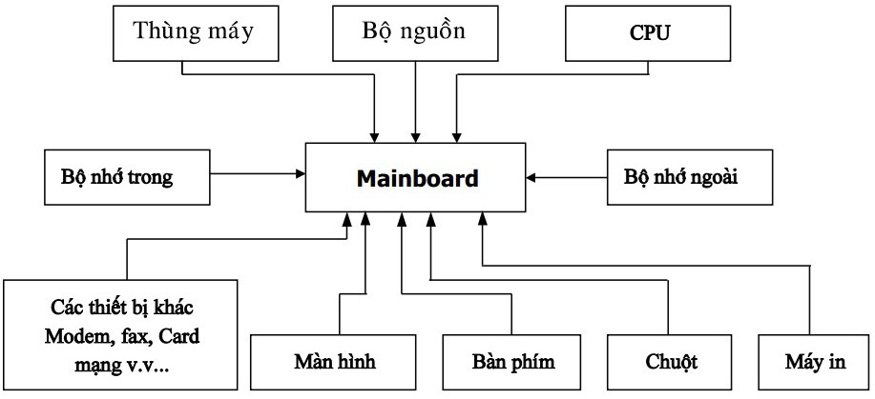
Hình 1.6. Sơ đồ các thành phần linh kiện máy tính
- Thùng máy: là nơi để gắn các thành phần của máy tính thành khối như nguồn, Mainboard, Card ... có tác dụng bảo vệ máy tính.
- Bộ nguồn: là nơi cung cấp hầu hết hệ thống điện cho các thiết bị bên trong máy tính.
- Mainboard (Bo mạch chủ): Bảng mạch chính của máy vi tính, có chức năng trò liên kết tất cả các thành phần của hệ thống lại với nhau tạo thành một bộ máy thống nhất.
- CPU (Central Processing Unit): Bộ vi xử lý chính của máy tính. CPU là thành phần quan trọng nhất của máy tính là linh kiện nhỏ nhưng đắt nhất trong máy vi tính.
- Bộ nhớ trong (ROM, RAM): Là nơi lưu trữ dữ liệu và chương trình phục vụ trực tiếp cho việc xử lý của CPU, nó giao tiếp với CPU không qua một thiết bị trung gian.
- Bộ nhớ ngoài: là nơi lưu trữ dữ liệu và chương trình gián tiếp phục vụ cho CPU, bao gồm các loại: đĩa mềm, đĩa cứng, CDROM,... Khi giao tiếp với CPU nó phải qua một thiết bị trung gian (thường là RAM).
- Màn hình (Monitor): Là thiết bị đưa thông tin ra giao diện trực tiếp với người dùng. Ðây là thiết bị xuất chuẩn của máy vi tính.
- Bàn phím (Keyboard): Thiết bị nhập tin vào giao diện trực tiếp với người dùng. Ðây là thiết bị nhập chuẩn của máy vi tính.
- Chuột (Mouse): Thiết bị điều khiển trỏ giao diện trực tiếp với người sử dụng.
- Máy in (Printer): Thiết bị xuất thông tin ra giấy thông dụng nhất.
- Các thiết bị khác như: Card mạng, Modem, máy Fax,... phục vụ cho việc lắp đặt mạng máy tính và các chức năng khác.

Câu hỏi và bài tập
- Phân loại máy tính.
- Các thiết bị phần cứng được chia làm mấy khối cơ bản, kể tên.
- Vẽ sơ đồ các thành phần cơ bản của máy tính và cho biết chức năng của các thiết bị cơ bản trong máy tính. Loại máy tính nào để ghi chép bằng cách viết lên trên màn hình?
- Hãy liệt kê các loại máy tính thông dụng hiện nay.

CHƯƠNG 2. HỘP MÁY VÀ BỘ NGUỒN
A. Giới thiệu
Hộp máy tính (case) là vỏ bọc bảo vệ, sắp xếp linh kiện phần cứng, đồng thời là yếu tố thẩm mỹ, trong khi bộ nguồn (PSU) là trái tim cung cấp năng lượng cho toàn bộ hệ thống bằng cách chuyển đổi điện AC thành điện DC ổn định, ảnh hưởng trực tiếp đến hoạt động và tuổi thọ của máy tính
B. Mục tiêu của bài
Kiến thức:
- Trình bày được cấu tạo và nguyên lý hoạt động của bộ nguồn;
- Trình bày được công dụng của hộp máy và bộ nguồn;
Kĩ năng:
- Xác định được các chuẩn của thùng máy, bộ nguồn;
- Phân biệt được các thành phần trong bộ nguồn.
Năng lực tự chủ và trách nhiệm:
- Rèn luyện tính cẩn thận, tỉ mỉ, chính xác, và tác phong công nghiệp.
C. Nội dung bài
1. Thùng máy

1.1. Công dụng
Thùng máy (Case) dùng để gắn kết và bảo vệ các thành phần linh kiện phần cứng giúp các thiết bị hoạt động tốt và an toàn cũng như tạo vẻ mỹ quan cho hệ thống. Thùng máy có thể coi như là phần khung của một máy tính.
Trong thùng máy, các thành phần của máy tính sẽ được lắp đặt, liên kết với nhau để tạo thành một khối hoàn chỉnh mà chúng ta thường quen gọi là CPU. Hơn nữa, phần khung sẽ được nối mát qua nguồn, điều này sẽ ngăn ngừa các thành phần máy tính bị hư hỏng do việc hình thành hoặc phóng dòng tĩnh điện.

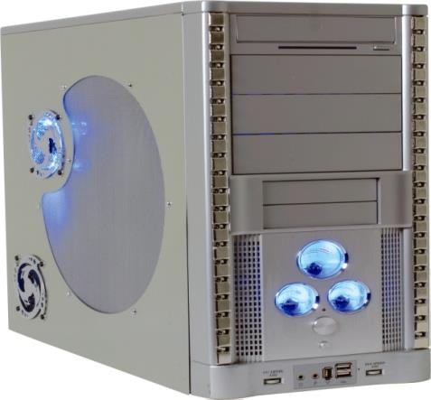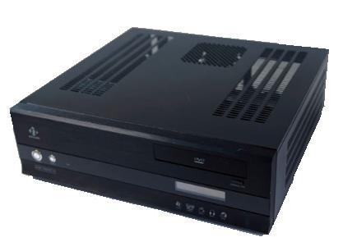
Hình 2.1. Thùng máy

1.2. Các chuẩn phổ biến của thùng máy tính
Có 2 loại thùng máy thông dụng hiện nay:
+ Thùng máy kiểu nằm (Desktop Case) chúng có đế rộng đặt trên mặt bàn và thường dùng chúng để đặt màn hình lên.
+ Thùng máy kiểu đứng (Tower Case) đặt thẳng đứng, chúng có chiều cao từ 50 cm đến 100 cm không gian rộng hơn, tháo lắp dễ dàng hơn loại thùng máy nằm.
Thông thường khi mua thùng máy chúng được bán kèm theo bộ nguồn. Thùng máy được thiết kế dựa trên cấu trúc của bo mạch chủ, như chuẩn AT, ATX và BTX…

1.2.1. Chuẩn AT
Trước đây phần lớn máy tính sử dụng loại AT (Advance Technology), dây nguồn được cắm trực tiếp vào công tắc cơ khí đóng mở ở phía trước vỏ máy nên máy tính không shutdown và ngắt nguồn tự động. Tấm mắp đậy của vỏ thùng được thiết kế thành một khối chung.

1.2.2. Chuẩn ATX
Hiện nay máy tính sử dụng loại ATX (Advance Technology Extended), dây nguồn được cắm vào bo mạch chính, bật tắt nguồn thông qua main, vì vậy máy tính có thể shutdown tự động ngắt nguồn. Kích thước vỏ thùng có diện tích lớn hơn loại AT.

1.2.3. Chuẩn BTX
Chuẩn BTX (Balanced Technology Extended) thường chỉ dùng cho các hệ thống máy tính cá nhân cao cấp. Thiết kế mới giúp cho hệ thống giải nhiệt tốt hơn rất nhiều bằng cách bố trí lại thành phần và vị trí các cụm linh liện nhằm tối ưu các luồng khí giải nhiệt lan truyền trong thùng máy.

1.3. Cấu trúc cơ bản của thùng máy ATX
Do hiện nay nhiều chuẩn thiết kế không còn được sử dụng hoặc ít sử dụng nên phần này chỉ tập trung vào chuẩn ATX 2.x hiện nay đang được sử dụng rộng rãi:
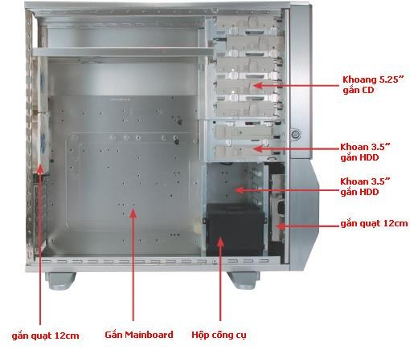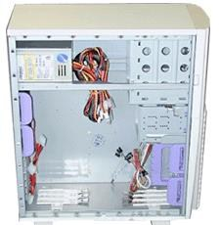
Hình 2.2. Cấu trúc bên trong của thùng máy
Cấu tạo đơn giản của 1 thùng máy theo chuẩn ATX chia làm 4 phần:
- Khu vực lắp nguồn: tất cả các bộ nguồn khi được thiết kế cũng phải tuân thủ các tiêu chuẩn về kích thước của ATX.
- Các khe 5.25”: khe tiêu chuẩn dành để lắp các thiết bị có kích thước 5.25” phổ thông như: CD, DVD,.. Nếu các khe này không được lắp các thiết bị thì thông thường với các loại vỏ máy cao cấp sẽ được lắp đặt các hệ thống quạt thông khí cho thùng máy. Tùy theo kích thước của vỏ case thông thường phải có ít nhất là 4 khe 5.25”.
- Các khe 3.5”: khe tiêu chuẩn dành cho các thiết bị cỡ 35” phổ thông như: HDD, FDD... thông thường có từ 2 đến 6 khe trong 1 vỏ máy. Các khe cắm này trong một số loại vỏ máy có thể chuyển đổi sang các khe 5.25”.
- Khu lắp đặt cho mainboard: là phần lắp đặt chính trong hệ thống máy tính với tùy theo thiết kế có thùng vỏ máy sẽ sử dụng ốc vít hoặc các bộ gá đặc biệt để gắn Mainboard vào thùng máy. Khu vực này bắt buộc các nhà sản xuất phải chế tạo các điểm gá hoặc bắt vít tuyệt đối chính xác nếu không sẽ khó có thể lắp đặt được mainboard.

1.4. Dây tín hiệu
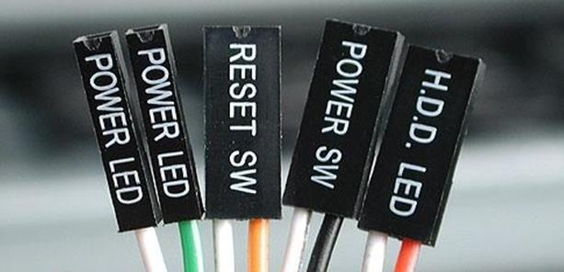
Hình 2.3. Các dây tín hiệu
- Công tắc nguồn (Power switch): Đối case AT thì công tắc được kết nối trực tiếp với nguồn nuôi. Đối case ATX công tắc được nối thông qua Mainboard thường ký hiệu PWR.
- Nút khởi động lại (Reset switch): Nút này được kết nối trên main thuờng ký hiệu RST nhằm tái khởi động khi cần.
- Đèn nguồn màu xanh (Power Led): Được kết nối vào Mainboard dùng để báo hiệu nguồn đã được cung cấp cho máy hoạt động.
- Đèn đọc đĩa màu đỏ (HDD/IDE Led): Được kết nối với main và đèn chỉ đỏ khi đĩa cứng có thao tác dữ liệu.
- Ngoài ra còn có một số dây kết nối như:
F_USB: Kết nối cổng USB phía trước.
F_Audio: Kết nối lỗ cắm loa phía trước.

2. Bộ nguồn - Power Supply

2.1. Công dụng
Nguồn (PS - Power Supply) cung cấp điện cho tất cả các bộ phận bên trong máy tính như Mainboard và các ổ đĩa, các quạt... Vì thế, nó là bộ phận rất quan trọng để duy trì sự hoạt động hệ thống máy tính.
Chức năng chính của nguồn là chuyển đổi từ dòng điện xoay chiều (AC) thành dòng điện một chiều (DC) phù hợp với những thành phần bên trong máy vi tính. Nói một cách khác nó cung chuyển đổi điện áp xoay chiều 110V hoặc 220V ở đầu vào thành những điện áp một chiều +3,3V, +5V, +12V, -5V và -12V ở đầu ra.

2.2. Các chuẩn của nguồn máy tính

2.2.1. Nguồn chuẩn AT
Nguồn AT (Advanced Technology) sử dụng cho Case AT thường thấy trong các máy đời cũ (dùng vi xử lý Pentium MMX, Pentium II, Celeron, K6...), không có khả năng tắt nguồn tự động.
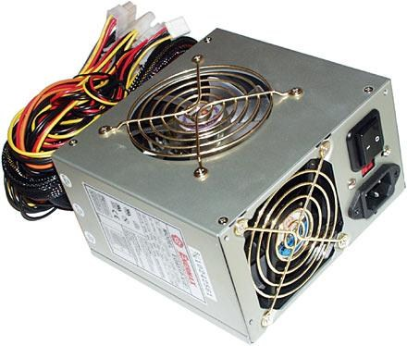
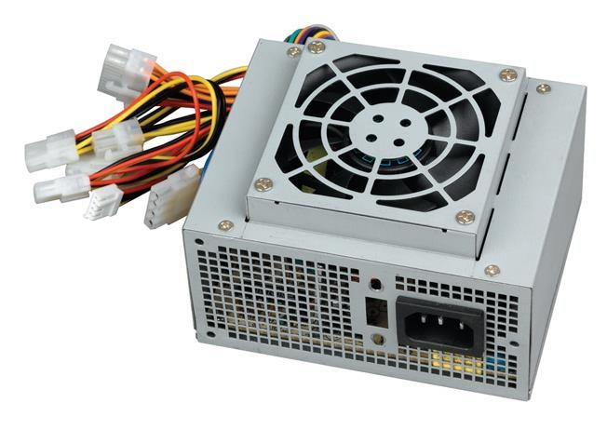
Hình 2.4. Bộ nguồn AT công suất thấp.

2.2.2. Nguồn chuẩn ATX
Nguồn ATX (Advanced Technology eXtended) dùng phổ biến trong các máy sử dụng vi xử lý từ dòng Pentium III đến nay.
Bổ sung tính năng quản lý bộ nguồn nâng cao (ACPI - Advanced Configuration and Power Interface) cho phép tắt/mở máy bằng chương trình phần mềm.
Một số loại bộ nguồn ATX:
ATX: jack chính 20 chân (dùng cho Pentium III hoặc Athlon XP).
ATX12V: jack chính 20 chân, dây phụ 4 chân (Pentium 4/ Athlon 64).
ATX12V 2.X: dây chính 24 chân, dây phụ 4 chân (Pentium 4 Socket 775 và các hệ thống Athlon 64, PCI-Express).

2.2.3. Nguồn chuẩn BTX
Nguồn BTX (Balanced Technology eXtended) là một chuẩn được thiết kế tối ưu cho những công nghệ mới.

2.3. Các thành phần của bộ nguồn
Quạt tản nhiệt: mục đích chính dùng để hút hơi nóng trong máy và của bộ nguồn ra ngoài. Sử dụng loại quạt 8cm, 12cm...
Mạch biến đổi điện áp: chuyển đổi điện áp xoay chiều thành các mức điện áp một chiều khác nhau cung cấp cho các thiết bị bên trong máy: -12v, -5v, 0v, +3,3v, +5v, +12v…
Công tắc chuyển điện áp: dùng chuyển đổi mức điện áp cung cấp cho bộ nguồn (100VAC/220VAC). Một số bộ nguồn có một mạch tự động điều chỉnh mức điện áp này.
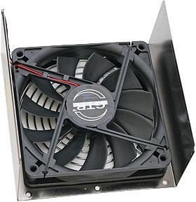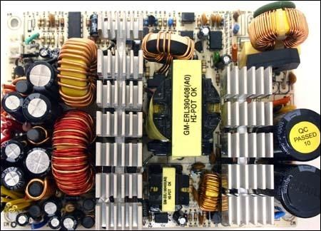
Hình 2.4. Quạt tải nhiệt và mạch biến đổi điện áp bộ nguồn
Các đầu cấp nguồn: cung cấp các mức điện áp ứng với từng thiết bị trong máy.
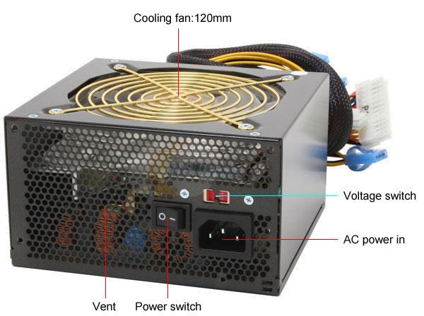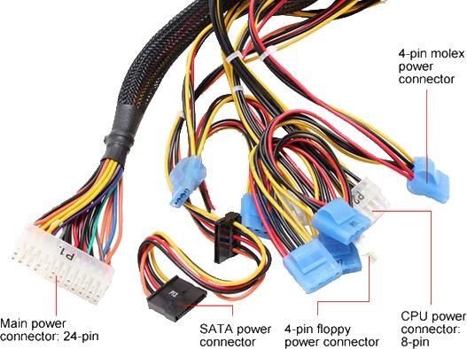
Hình 2.5. Các đầu cấp nguồn
Các loại đầu cấp nguồn:
- Đầu cấp nguồn chính: cung cấp nguồn cho mainboard. Bộ nguồn ATX có 3 dạng đầu cấp nguồn chính là 20pin, 24pin và 20+4pin.
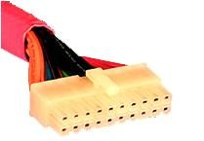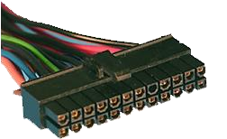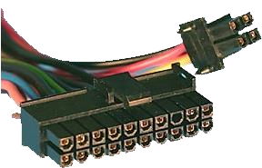
Hình 2.6. Các loại đầu cấp nguồn chính
- Đầu cấp nguồn phụ: dùng cấp nguồn 12V cho bộ vi xử lý có 4 chân hoặc 8 chân.
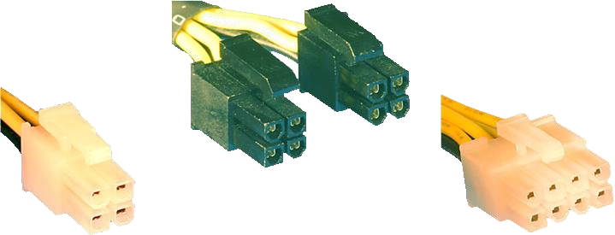
Hình 2.7. Các loại đầu cấp nguồn phụ
- Đầu cấp nguồn cho card PCIe: gồm 6 hoặc 8 chân, thường có trên các nguồn ATX cao cấp.
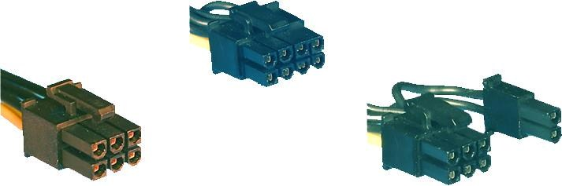
Hình 2.8. Các loại đầu cấp card PCIe
-Đầu cấp nguồn cho các thiết bị khác: cấp nguồn +5v và +12v cho các thiết bị như: ổ đĩa, quạt.
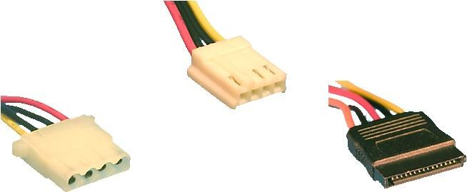
Hình 2.9. Các loại đầu cấp nguồn cho các thiết bị khác
- Điện áp đầu ra: Các đầu dây ngõ có màu khác nhau ứng với các mức điện áp khác nhau
Dây -12V (màu xanh): cung cấp nguồn cho cổng COM và card âm thanh trên mainboard.
Dây -5V (màu trắng): cấp nguồn cho các khe ISA.
Dây 0V (màu đen): dây dùng chung (dây mass).
Dây +3.3V (màu cam): Cấp nguồn cho các chip điện tử.
Dây +5V (màu đỏ): cấp nguồn cho các thiết bị trong máy dùng kỹ thuật số (digital).
Dây +12V (màu vàng): cấp nguồn cho các motor quay đĩa, CPU, card đồ họa…
Dây +5V_{SB} (màu tím): cấp nguồn cho máy để khởi động.
Dây mở nguồn (màu xanh lá): dùng để kích hoạt bộ nguồn hoạt động khi được nối với mass.
Dây PowerGood (màu xám): báo cho Mainboard biết tình trạng bộ nguồn.
Dây cảm biến (màu nâu): đo dòng điện cung cấp cho Mainboard để điều chỉnh điện áp cho phù hợp.
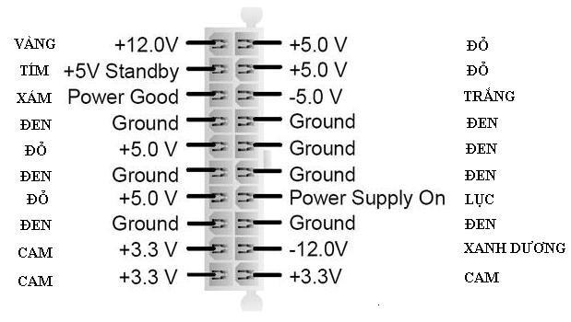
Hình 2.11. Điệp áp các đầu ra

2.4. Kiểm tra bộ nguồn
Để kiểm tra một bộ nguồn có hoạt động hay không ta làm như sau:
Bước 1: Cấp điện cho bộ nguồn.
Bước 2: Đấu dây PS_ON (màu xanh lá cây) vào Mass (đấu vào một dây màu đen nào đó). Sau đó quan sát quạt trên bộ nguồn nếu quạt quay tít là nguồn đã chạy. Nếu quạt không quay là nguồn bị hỏng. Trường hợp nguồn vẫn chạy thì hư hỏng thường do Mainboard.
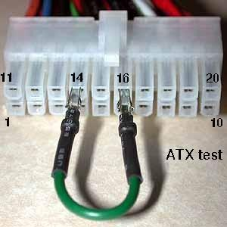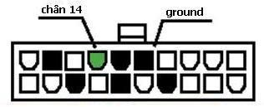
Hình 2.10. Kiểm tra bộ nguồn

Câu hỏi và bài tập
- Nêu các loại kích thước của vỏ máy tính.
- Nêu tính chất cứng vững
- Nêu một số hãng sản xuất vỏ máy tính thông dụng
- Kể tên và cách nhận biết các cầu cắm thiết bị trong bộ nguồn.
- Hãy cho biết các thành phần cơ bản của bộ nguồn.
- Kể tên các đầu cấp nguồn của bộ nguồn.
- Trình bày các điện áp, màu dây của đầu dây ngõ ra tương ứng.
- Để kiểm tra bộ nguồn bằng cách kích hoạt trực tiếp cần xác định những sợi dây màu nào?

CHƯƠNG 3. BO MẠCH CHỦ
A. Giới thiệu
Bo mạch chủ (Mainboard) là bảng mạch điện tử trung tâm của máy tính, có vai trò kết nối và điều phối hoạt động giữa tất cả các linh kiện như CPU, RAM, ổ cứng, card đồ họa và thiết bị ngoại vi. Nó như một "ngôi nhà" cho các bộ phận này, đảm bảo chúng hoạt động đồng bộ, phân phối nguồn điện và truyền dẫn dữ liệu, từ đó quyết định khả năng hoạt động và tương thích của cả hệ thống máy tính.
B. Mục tiêu bài học
Kiến thức:
- Trình bày được chức năng, cấu tạo và nguyên lý hoạt động của bo mạch chủ;
Kĩ năng:
- Xác định được các chuẩn của Mainboard;
- Phân biệt được các thành phần trên Mainboard.
Năng lực tự chủ và trách nhiệm:
- Rèn luyện tính cẩn thận, tỉ mỉ, chính xác, và tác phong công nghiệp.
- Có được cách tổ chức khoa học, chính xác.
C. Nội dung bài học
1. Khái quát chung về bo mạch chủ
Bo mạch chủ (Mainboard hay motherboard) hoặc bo mạch hệ thống (System board) là bản mạch lớn nhất trong máy tính. Mainboard có chức năng liên kết và điều khiển các thành phần được cắm vào nó. Đây là cầu nối trung gian cho phép quá trình giao tiếp của các thiết bị cắm vào mainboard.
Trên bo mạch chủ thường trang bị các khe cắm RAM, khe cắm các loại cáp (cáp ổ cứng, ổ mềm, cáp nguồn…), khe cắm (hoặc chân cắm) CPU, các chân cắm jumper, các loại dây công tắc,… Các cổng nối thiết bị nhập, xuất. Có các loại cổng nối nhập xuất chính đó là: COM, LPT, P/S 2 và USB. Bên cạnh đó còn có phần mềm BIOS, pin CMOS…
Khi có một thiết bị yêu cầu được xử lý thì nó gửi tín hiệu qua mainboard, ngược lại, khi CPU cần đáp ứng lại cho thiết bị nó cũng phải thông qua mainboard. Hệ thống làm công việc vận chuyển trong Mainboard gọi là bus, được thiết kế theo nhiều chuẩn khác nhau.

2. Các kiểu Mainboard
Bo mạch không tích hợp (Mainboard không onboard): là kiểu thiết kế chỉ có những thành phần cơ bản. Các thành phần khác sẽ được bổ sung thông qua các khe cắm mở rộng. Dùng cho những người có nhu cầu sử dụng máy tính với tốc độ nhanh mà những thiết bị tích hợp trên bo mạch chính thường không đáp ứng được.
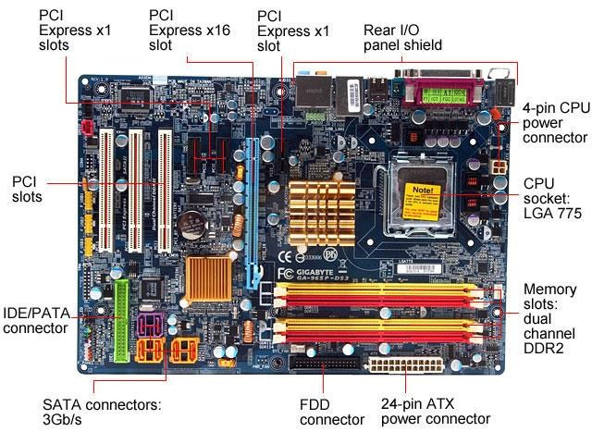
Hình 3.1. Các thành phần trên Mainboard
Bo mạch tích hợp (Mainboard onboard): được tích hợp thêm một số thiết bị khác để giảm chi phí sản xuất và giảm giá thành. Thường được tích hợp các thiết bị như Sound Card, VGA Card, LAN Card…

3. Các chuẩn Mainboard
Chuẩn AT: Chuẩn Mainboard đời cũ có kích thước nhỏ, thường được dùng cho CPU 486 và thế hệ Pentium II.
Chuẩn ATX: Cho phép gắn các bo mạch mở rộng một cách dễ dàng và thuận tiện hơn. Bộ nguồn sử dụng cho các bo mạch chuẩn ATX là nguồn ATX.
Chuẩn BTX: Chuẩn mới trên thị trường, thường dùng cho các hệ thống máy tính cá nhân cao cấp. Điểm đặc biệt của chuẩn BTX là sự sắp xếp lại vị trí của các thiết bị trên Mainboard nhằm tạo ra sự lưu thông không khí tối ưu.

4. Các thành phần trên Mainboard
Một Mainboard thường được cấu tạo và tích hợp bởi nhiều thành phần linh kiện điện tử khác nhau. Có rất nhiều các thiết bị gắn trên bo mạch chủ theo cách trực tiếp có mặt trên nó, thông qua các kết nối cắm vào hoặc dây dẫn liên kết. Mỗi nhà sản xuất có những đặc điểm riêng cho từng loại mainboard. Nhưng nhìn chung chúng có các thành phần và đặc điểm giống nhau.
Có thể chia làm các nhóm: khe mở rộng, I/O port, các chip điện tử, khe cắm bộ nhớ, các connectors, jumpers và đế cắm vi xử lý.
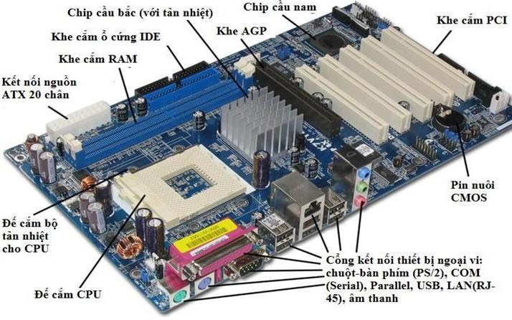
Hình 3.2. Các thành phần trên Mainboard

4.1. Bộ Chipset
Bộ chipset là bộ chip quan trọng làm cầu nối chính cho tất cả các thành phần trên mainboard.
Mainboard sử dụng CPU của hãng Intel: Bộ chipset gồm hai chip chính là chip cầu bắc và chip cầu nam.
- Chip cầu bắc (Northbridge): kết nối với CPU và giúp CPU kết nối đến bộ nhớ chính, card màn hình và kênh truyền đến chip cầu Nam. Một vài loại còn chứa chương trình điều khiển video tích hợp, hay còn gọi là Graphics and Memory Controller Hub (GMCH) hay VGA onboard. Thường được gắn thêm một miếng tản nhiệt, nằm gần CPU và RAM.
- Chip cầu nam (Southbridge): có nhiệm vụ truyền dẫn truyền tín hiệu từ các thiết bị còn lại đến chip cầu Bắc và ngược lại. Khác với chip cầu bắc, chip cầu nam không được kết nối trực tiếp với CPU. Chip cầu nam được đặt xa CPU hơn là chíp lớn thứ nhì trên Mainboard (chỉ thua Chip cầu Bắc).
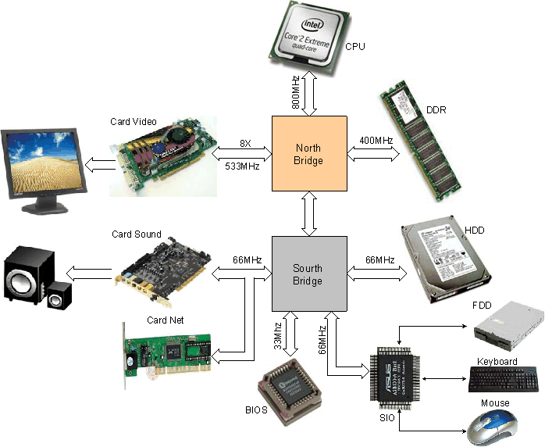
Hình 3.3. Mô hình kết nối của 2 chipset cầu Bắc và cầu Nam
- Đối với các dòng Mainboard chạy hệ thống Intel, từ phiên bản Core i trở về sau thì toàn bộ chức năng của chipset cầu Bắc được tích hợp trực tiếp vào CPU nên không còn nhận thấy sự hiện diện của chipset cầu Bắc trên mainboard.
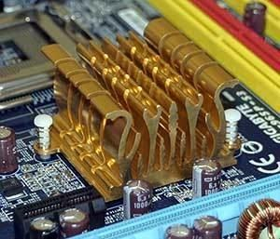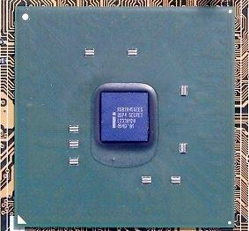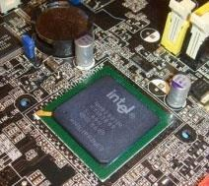
Tải nhiệt chip cầu bắc Chip cầu bắc Chip cầu nam
Hình 3.4. Chip cầu bắc và chíp cầu nam
Mainboard sử dụng CPU của hãng AMD: Về cơ bản, cấu trúc bo mạch chủ sử dụng CPU của hãng AMD giống như cấu trúc của bo mạch chủ sử dụng CPU của hãng Intel. Tuy nhiên một số cấu trúc bo mạch chủ cho bộ xử lý AMD có thể cho phép CPU giao tiếp trực tiếp với RAM, chipset chỉ làm nhiệm vụ liên kết đến các bộ phận khác nên có thể chỉ gồm một hoặc hai chip.
- Loại hai chip: tương tự như bộ chipset dành cho CPU Intel.
- Loại một chip: Chipset loại này thực hiện tất cả các chức năng tương tự của chip nam và chip bắc dùng cho CPU Intel.
Ngoài hai nhà sản xuất chipset nổi tiếng là Intel và AMD còn có một số nhà sản xuất Chipset khác như ULi, ATI, NVIDIA, SiS, VIA.

4.2. Hệ thống Bus
Bus là đường dẫn thông tin trong Mainboard giúp trao đổi dữ liệu giữa vi xử lý và các thiết bị khác trong máy tính.
Tốc độ bus xác định tốc độ truyền thông tin qua bus, mỗi Mainboard sẽ có một tốc độ bus chuẩn cho toàn bộ hệ thống (gọi là xung nhịp chuẩn, xung clock) thường là 100MHz, 133MHz và 200MHz.
Bus trong máy tính gồm các bus như: System Bus, FSB (Front Side Bus), BSB (Back Side Bus), Expansion Bus… Chia làm 4 nhóm bus: địa chỉ, dữ liệu, điều khiển và mở rộng.
Bus hệ thống (System Bus): Là kênh truyền dữ liệu giữa CPU và bộ nhớ được thiết kế trên mainboard. System Bus phụ thuộc vào số lượng các đường truyền dữ liệu (32, 64 bit…) và tốc độ xung nhịp của hệ thống (100Mhz, 133MHz…).
Bus tuyến trước (Front Side Bus): Tiếp nhận các thông tin và truyền dữ liệu từ chip cầu bắc đến vi xử lý và ngược lại.
Back Side Bus: hoạt động trong phạm vi giữa cache L2 và vi xử lý. Hay nói cách khác là đường truyền dữ liệu giữa cache L2 và vi xử lý.
Expansion Bus: cho phép các thiết bị ngoại vi, các card mở rộng truy cập vào bộ nhớ một cách độc lập không cần thông qua vi xử lý, trong khi vi xử lý đang thực hiện các tác vụ khác.

4.3. Giao tiếp với CPU
CPU giao tiếp với Mainboard thông qua đế cắm (Socket) hoặc khe cắm (Slot). Hệ thống kết nối này thường được gọi là Front Side Bus.
Slot: Là khe cắm dài như một thanh để cắm CPU thuộc thế hệ cũ. Có 3 loại slot: Slot 1 (Intel Pentium II, III), Slot 2 (Intel Server) và Slot A (AMD).
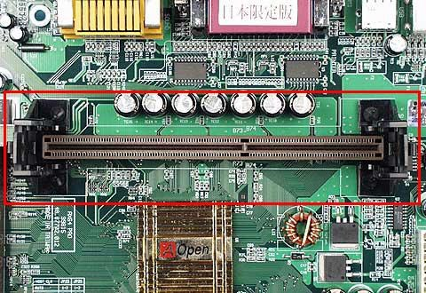
Hình 3.5. Slot cắm CPU
Socket: là loại đế hình vuông (hoặc chữ nhật) có xăm lổ tương ứng với các điểm tiếp xúc (chân) của CPU.
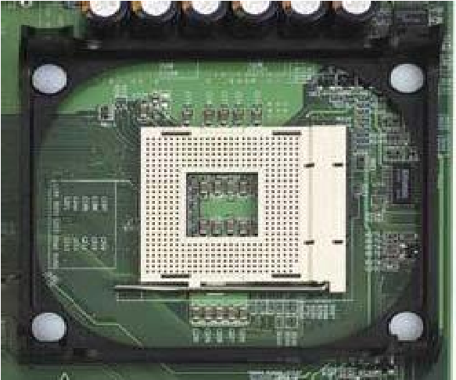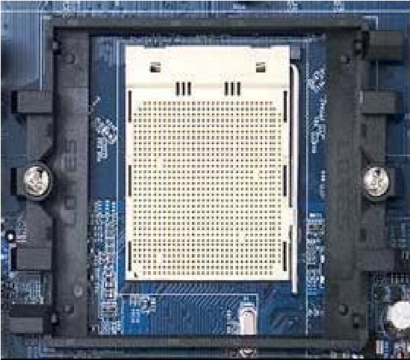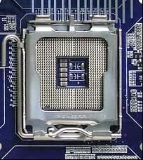
Hình 3.6. Các Socket cắm CPU

4.4. Khe cắm RAM
Kết nối Mainboard với RAM. Kích thước, hình dạng phụ thuộc vào loại RAM được sử dụng. Khe cắm RAM luôn có cần gạt ở 2 đầu. Các loại module khe cắm:
Chuẩn SIMM (Single Inline Memory Modules) là dạng khe cắm RAM dùng cho Mainboard đời cũ, hiện nay không còn sử dụng. Có 2 loại khe cắm: 30 chân và 72 chân.
- Chuẩn RIMM (Rambus Inline Memory Module): là dạng khe cắm hai hàng chân dùng riêng cho RDRAM. Có 2 loại khe cắm: 184 pin và 232 pin.
- Chuẩn DIMM (Dual Inline Memory Module): Khe cắm hai hàng chân sử dụng phổ biến cho các loại RAM hiện nay (SDR-SDRAM, DDR-SDRAM, DDR2SDRAM, DDR3-SDRAM).
- SoDIMM (Small Outline Dual In-line Memory Module): Khe cắm RAM dành cho các dòng máy Laptop. Được chia làm 2 loại: 72 chân và 144 chân.
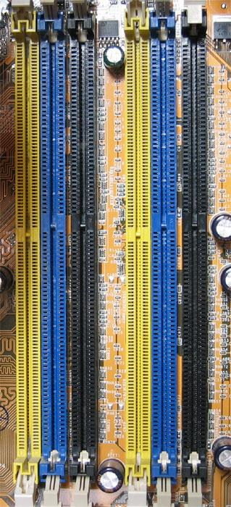
Hình 3.7. Khe cắm RAM chuẩn DIMM

4.5. Khe cắm mở rộng
Khe cắm mở rộng (expansion slot) dùng để cắm các card mở rộng. Có nhiểu loại chuẩn khe cắm khác nhau. Sau đây là một số chuẩn khe cắm.

4.5.1. Khe cắm ISA
Khe cắm ISA (Industry Standard Architecture): Dùng để cắm các loại card mở rộng như card mạng, card âm thanh... Đây là chuẩn cũ có tốc độ truyền dữ liệu chậm, chiếm không gian trong Mainboard nên hầu hết các Mainboard hiện nay không sử dụng khe ISA.

4.5.2. Khe cắm PCI
Khe cắm PCI (Peripheral Component Interconnect) chuẩn kết nối phổ biến dùng cho các card mở rộng như: card màn hình, card mạng, card âm thanh,…
Hoạt động ở tần số 32MHz, 66Mhz, 133Mhz với các đường truyền dữ liệu có băng thông 32bit/ 64bit.

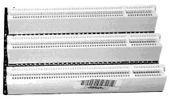
Hình 3.8. Khe cắm PCI

4.5.3. Khe cắm AGP
Khe cắm AGP (Accelerated Graphics Port) là khe cắm card mở rộng chỉ dùng cho card màn hình. Chuẩn AGP đầu tiên là AGP 1X tốc độ truyền 266MBps và được phát triển lên AGP 2X, 4X, 8X.
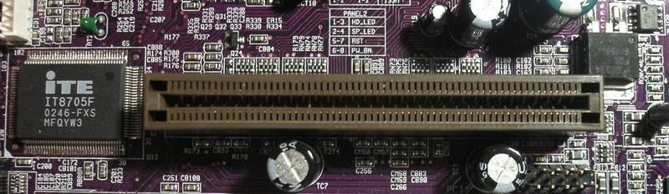
Hình 3.9. Khe cắm PCI

4.5.4. Khe cắm PCI Express
Khe cắm PCI Express (PCIe) là chuẩn truyền thông nối tiếp tốc độ cao theo dạng điểm đến điểm thay thế cho chuẩn PCI, PCI-X, AGP. Đối với PCIe X1 thì băng thông là 2.5Gbps (X1=250MBps) mỗi chiều, còn đồng bộ thì tới 5.0Gbps (X1 = 500MBps).
Ngoài ra còn một số loại khe cắm cũ khác như: AMR (Audio Modem Riser), CNR (Communications and Networking Riser)…
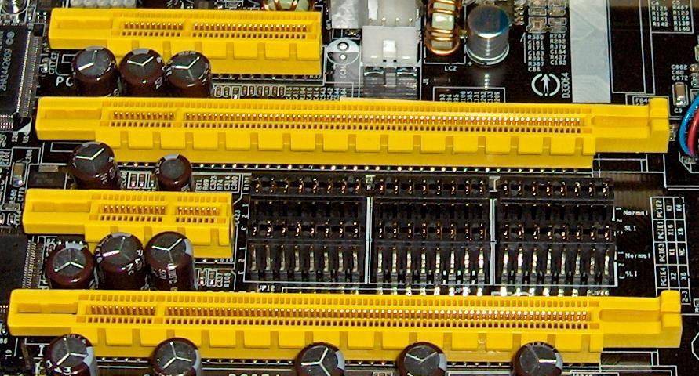
Hình 3.10. Khe cắm PCIe

4.6. Kết nối nguồn
Kết nối nguồn (Power Connector) thành phần quan trọng dùng để cấp năng lượng cho Mainboard và các thành phần khác kết nối đến mainboard. Gồm nhiều loại như: nguồn chính, nguồn phụ, nguồn PCIe, nguồn quạt CPU (FAN CPU), nguồn quạt mainboard…
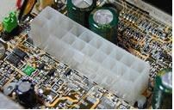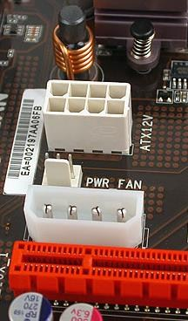
Hình 3.11. Các đầu nối nguồn
* Dây nối với Case
Mặt trước thùng máy thông thường chúng ta có các thiết bị sau:
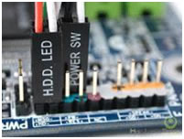
Hình 3.12. Các cổng nối dây trong mainboard
+ Nút Power: dùng để khởi động máy.
+ Nút Reset: để khởi động lại máy trong trường hợp cần thiết.
+ Đèn nguồn: màu xanh báo máy đang hoạt động.
+ Đèn ổ cứng: màu đỏ báo ổ cứng đang truy xuất dữ liệu.
Các thiết bị này được nối với Mainboard thông qua các dây điên nhỏ đi kèm Case. Trên Mainboard sẽ có những chân cắm với các ký hiệu để giúp ta gắn đúng dây cho từng thiết bị.

4.7. Cổng kết nối thiết bị lưu trữ
- Giao tiếp IDE (Intergrated Drive Electronics): Giao tiếp IDE/ATA là chuẩn kết nối CD/DVD, HDD với mạch điều khiển IDE trên mainboard, gồm 40 chân đầu cắm. Tốc độ truyền dữ liệu cao nhất là 133MBps.
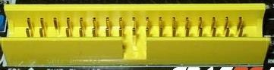
Hình 3.13. Đầu nối IDE
- Giao tiếp FDD (Floppy Disk Drive): Là chuẩn kết nối ổ đĩa mềm (FDD, Floppy) trên mainboard. Đầu cắm FDD thường nằm gần IDE trên main và có tiết diện nhỏ hơn IDE có 35 chân cắm.
- Giao tiếp SATA (Serial ATA): Là đầu cắm 7 chân trên Mainboard để cắm các loại ổ cứng, CD/DVD. Có thế mạnh về tốc độ, dung lượng, truyền tín hiệu xa hơn, an toàn hơn giúp SATA nhanh chóng thay thế giao diện Parallel ATA. Hiện nay có 3 loại tốc độ truyền dữ liệu là 150MB/s, 300MB/s và 600MB/s tương ứng với SATA I; SATA II; SATA III.
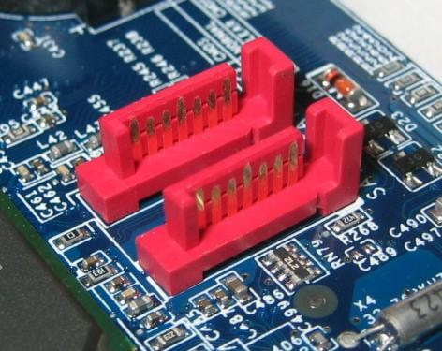
Hình 3.14. Đầu nối SATA
Một sợi cáp SATA chỉ kết nối một thiết bị.
- Kết nối SCSI (Small Computer System Interface): Là chuẩn cao cấp chuyên dùng cho Server, có tốc độ rất cao từ 10.000 vòng/phút, số chân 50 hoặc 68. Tốc độ truyền dữ liệu 320MBps, 640MBps.
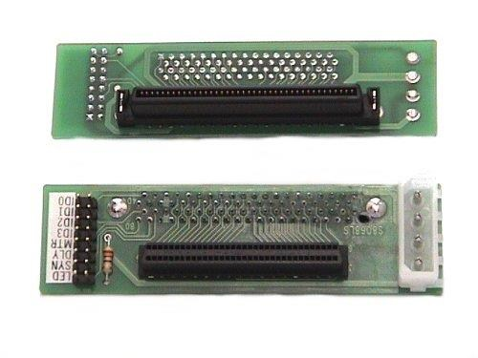
Hình 3.15. Đầu nối SCSI

4.8. ROM BIOS và Pin CMOS
ROM BIOS là bộ nhớ của máy tính, chứa hệ thống lệnh nhập xuất cơ bản (BIOS - Basic Input Output System) để kiểm tra phần cứng nạp hệ điều hành.
CMOS Battery (Pin CMOS): dùng để duy trì các thông số đã thiết lập trong BIOS/CMOS Setup Utility (như ngày giờ hệ thống, mật khẩu bảo vệ...). Pin CMOS có mã là CR 2032, điện áp là 3.0 volt, thời gian sử dụng khoảng từ 3 đến 5 năm.
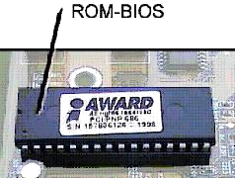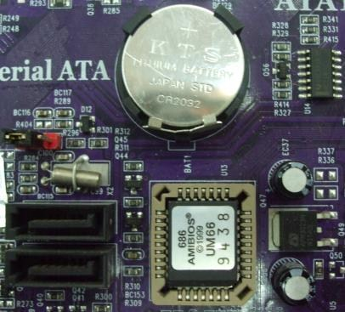
Hình 3.16. ROM BIOS và Pin CMOS

4.9. Jumper
Jumper là một miếng Plastic nhỏ trong có chất dẫn điện dùng để cắm vào những mạch hở tạo thành mạch kín trên Mainboard để thực hiện một nhiệm vụ nào đó như lưu mật khẩu CMOS. Jumper là một thành phần không thể thiếu để thiết lập ổ chính, ổ phụ khi gắn 2 ổ cứng chuẩn ATA, 2 ổ CD, hoặc ổ cứng và ổ CD trên.
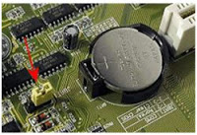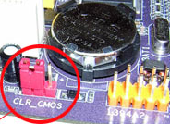
Hình 3.17. Jumper

4.10. Bảng kết nối
Là nơi để kết nối các dây tín hiệu và điểu khiển của thùng máy (phía trước) với mainboard. Trên Mainboard sẽ có những chân cắm với các ký hiệu để giúp gắn đúng dây cho từng thiết bị. Bảng kết nối gồm Front Panel, USB, Audio.
Front Panel: Kết nối với các công tắc mở/ tắt máy (Power Switch - PWR), khởi động lại máy (Reset), đèn tín hiệu nguồn (Power LED - PLED) và ổ cứng (HDD LED - IDE_LED), loa báo tín hiệu (Speaker).

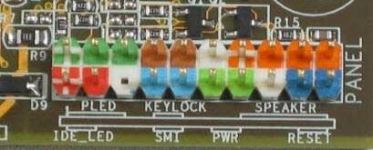
Hình 3.18. Bảng kết nối Front Panel
Front USB: kết nối với cổng USB trước thùng máy.
Front Audio: kết nối với cổng loa và micro của thùng máy

4.11. Các cổng giao tiếp
Các cổng giao tiếp (Rear/ Back Panel): dùng để kết nối mainboad với các thiết bị bên ngoài. Có nhiều loại cổng với các chức năng khác nhau như: PS/2, COM, Parallel (LPT), USB, RJ45, Audio, VGA, HDMI…
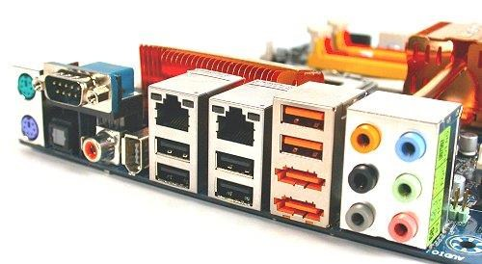
Hình 3.19. Các cổng giao tiếp bên ngoài của Mainboard
* PS/2 Port: Cổng gắn chuột và bàn phím.
Hai cổng tròn nằm sát nhau. Màu xanh đậm để cắm dây bàn phím, màu xanh nhạt để cắm dây chuột.
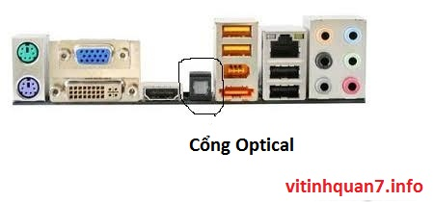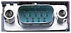
Hình 3.20. Cổng gắn chuột và bàn phím Hình 3.21. Cổng tuần tự - COM
* COM Port: Cổng tuần tự - COM viết tắt từ Communications.
Cắm các loại thiết bị ngoại vi như máy in, máy quyét,... Nhưng hiện nay rất ít thiết bị dùng cổng COM. Cổng có chân cắm nhô ra, thường có 2 cổng COM trên mỗi Mainboard và có ký hiệu COM1, COM2.
* RJ45: Registered Jack Có 8 chân. Đây là cổng dùng để giao tiếp mạng chuẩn.
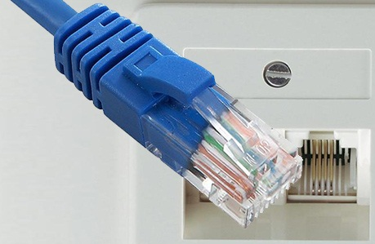  Hình 3.22. Cổng giao tiếp mạng | 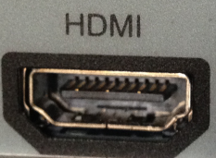  Hình 3.23. Cổng HDMI
* HDMI:
Thông qua một cổng giao tiếp chính sẽ có vừa truyền tín hiệu âm thanh, vừa truyền tín hiệu hình ảnh nên sẽ giảm thiểu các dây kết nối. Điều này sẽ dẫn đến việc không gây nhiễu, nên sẽ cho ra chất lượng hình ảnh tốt.
* Cổng Optical: Dùng để xuất ra âm thanh. Đây là cổng sử dụng tín hiệu song song. Và được nhiều người sử dụng.
Hình 3.24. Các cổng Optical
* Svideo: Giao tiếp cả hình ảnh và âm thanh
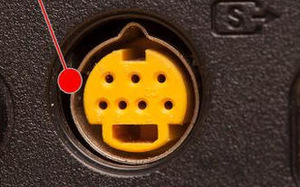 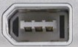
Hình 3.25. Cổng Svideo Hình 3.26. Cổng 1394
* Cổng 1394 (4 chân hay 6 chân)
Dùng để truyền các tín hiệu nhanh. Tốc độ truyền 3200 MBPs. Tốc độ này cao hơn USB 2.0. Tuy nhiên việc truyền dữ liệu là ổn định với tốc độ 3200 MBPs. Dành cho các máy chụp hình kỹ thuật số.
* USB Port: Cổng vạn năng - USB viết tắt từ Universal Serial Bus
Dùng để cắm các thiết bị ngoại vi như máy in, máy quét, webcame... Là cổng tuần tự đa năng. Giao tiếp hầu hết với các thiết bị ngoại vi hiện nay.
Để có thể kết nối và phù hợp với thiết bị và mục đích sử dụng, USB sẽ có rất nhiều các chuẩn kết nối. Về cơ bản chúng được chia thành 3 chuẩn chính là: USB Type-A; USB Type-B và USB Type-C. Bên cạnh đó ta cũng có các định dạng nhỏ hơn của chuẩn này, đó là: Micro Type-A; Mini Type-A; Micro Type-B; Mini Type-B.
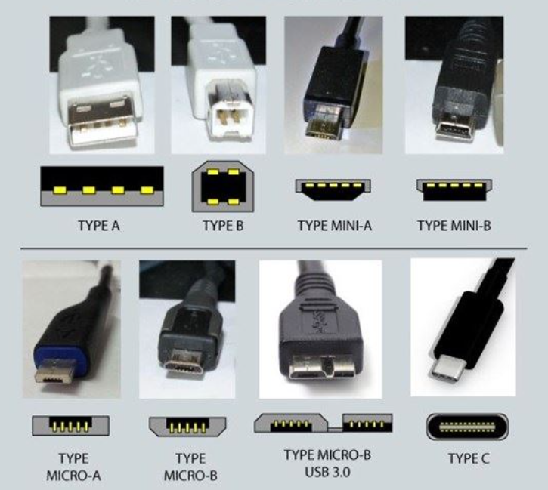
Hình 3.27. Các cổng định dạng USB
Về chuẩn tốc độ của USB:
USB 1.0 là chuẩn tốc độ kết nối đầu tiên của USB với tốc độ chỉ đạt 12MBps.
USB 2.0 là chuẩn tốc với tốc độ truyền tải dữ liệu 480Mbps.
USB 3.0 là tiêu chuẩn tốc độ truyền tải dữ liệu hiện tại dành cho USB, USB 3.0 có tốc độ nhanh hơn nhiều so với USB 2.0 lên đến 5Gbps. Thông thường các cổng USB 3.0 thường được sơn màu xanh nước biển để dễ dàng nhận biết hoặc kèm theo ký hiệu SS (viết tắt cho Super Speed) bên cạnh.
USB 3.1 là chuẩn tốc độ mới nhất hiện nay, USB 3.1 có 2 loại:
- USB 3.1 Gen 1: Về cơ bản thì khá giống như USB 3.0 với tốc độ tối đa của nó vẫn ở mức 4.8 - 5 Gbps nhưng chỉ "nhỉnh" hơn chút về hiệu năng.
- USB 3.1 Gen 2 có tốc độ truyền tải dữ liệu lên đến 10Gbps, gấp đôi so với USB 3.0/3.1 gen 1. USB 3.1 gen 2 còn được cải tiến khả năng xử lý tín hiệu để phần dữ liệu bị dôi ra (overhead) trở nên nhỏ hơn, tức là tiết kiệm dung lượng khi truyền đi hơn so với thế hệ cũ. Để nhận diện USB 3.1 gen 2 thường đi kèm với dòng chữ SuperSPEED+.
* Lưu ý: Đối với một số thùng máy (case) có cổng USB phía trước, muốn dùng được cổng USB này ta phải nối dây nối từ Case vào chân cắm dành cho nó có ký hiệu USB trên mainboard.

Câu hỏi và bài tập
- Phân loại Mainboard dựa vào đặc điểm nào?
- Hãy kể tên và so sánh các nhà sản xuất chipset nổi tiếng hiện nay.
- Căn cứ vào đâu để có thể lựa chọn bộ nhớ RAM phù hợp cho hệ thống?
- Kể tên một số hãng sản xuất Mainboard nổi tiếng hiện nay.
- Hãy mô tả các thành phần cơ bản trên Mainboard và nêu chức năng của các thành phần đó.
- Kể tên và nêu đặc điểm các loại khe cắm trên Mainboard hiện nay.
- Công nghệ sản xuất Mainboard tích hợp có những loại nào?
- Nêu các cổng giao tiếp bên ngoài của Mainboard của mốt số hãng thường dùng? Trình bày chức năng của các cổng đó.
- Hãy tìm hình ảnh Mainboard các thế hệ… và mới nhất hiện nay. Đọc các thông số kỹ thuật cho các Mainboard đó.

CHƯƠNG 4. BỘ VI XỬ LÝ
A. Giới thiệu
Bộ vi xử lý (CPU) là bộ não của máy tính, có nhiệm vụ xử lý dữ liệu và thực hiện các lệnh từ chương trình, quyết định tốc độ hoạt động của toàn hệ thống. Cấu trúc của CPU bao gồm bộ điều khiển (CU) để giải mã và thực hiện lệnh, bộ số học và logic (ALU) để tính toán, và các thanh ghi để lưu trữ dữ liệu tạm thời. CPU tương tác với các thành phần khác trong máy tính thông qua bo mạch chủ, điều khiển mọi hoạt động từ nhập liệu đến hiển thị kết quả.
B. Mục tiêu bài học
Kiến thức:
- Trình bày được các khái niệm bộ vi xử lý CPU ;
- Trình bày được cách phân loại CPU ;
Kĩ năng:
- Phân biệt các thông số và công nghệ vi xử lý;
Năng lực tự chủ và trách nhiệm:
- Rèn tính cẩn thận, tỉ mỉ, chính xác, khoa học.
- Nghiêm túc, tỉ mỉ, sáng tạo trong việc học và vận dụng vào làm bài tập.
C. Nội dung bài học

1. Khái niệm
Bộ vi xử lý (CPU - Central Processing Unit) còn được gọi microprocessor hay processor được xem là bộ não của máy tính, một trong những phần tử cốt lõi nhất của máy tính.
CPU là một mạch tích hợp phức tạp gồm hàng triệu transistor.
CPU điều khiển mọi hoạt động của máy tính từ các công việc như: tính toán, xử lý dữ liệu… đến các quá trình truy xuất, trao đổi thông tin với các thành phần khác trong hệ thống theo những chương trình được thiết lập sẵn.

2. Phân loại
Phân loại theo kiến trúc thiết kế: Cách thức tổ chức, thiết kế của các mạch điện tử bên trong CPU. Mỗi loại CPU đều có kiến trúc khác nhau được cải tiến từ những kiến trúc trước đó (Netburst: Willamette, Northwood, Prescott, Presscott-2M, Smithfield, Cedar Mill, Presler; P6M/Banias: Banias, Dothan, Dothan 533, Yonah; Core/Penryn: Conroe, Wolfdale, Kentsfield, Yorkfiel; Nehalem/ Westmere, Gesher; Sandy Bridge).
Phân loại theo công nghệ chế tạo: chủ yếu dựa trên các phương pháp giảm nhỏ kích thước của mỗi Transistor cấu thành nên CPU (Công nghệ 130nm / 90nm / 65nm / 45nm / 32nm / 22nm…).
Theo mục đích sử dụng: Mỗi CPU được chế tạo với những công dụng cụ thể, đáp ứng cho những đối tượng sử dụng khác nhau.
- CPU dùng cho các máy di động (Laptop, PDA, …): Thiết kế nhỏ gọn, hoạt động ở mức điện áp và xung clock thấp hơn so với các máy để bàn.
- CPU dùng cho các máy để bàn (Desktop Computer): Thiết kế lớn, tốc độ cao (gần 4GHz) so với các CPU dùng cho máy di động (khoảng 2GHz), sử dụng hệ thống tản nhiệt to giúp cho CPU hoạt động tốt hơn.
- CPU dùng cho các máy trạm, máy chủ (Workstation, Server): Có yêu cầu kỹ thuật khắc khe do phải vận hành liên tục trong thời gian dài với cường độ lớn.
Hiện nay trên thị trường có rất nhiều hãng chế tạo CPU, phổ biến nhất là hai hãng Intel và AMD (Advanced Micro Devices). Trong đó, Intel chiếm thị phần lớn hơn AMD khá nhiều. Ngoài ra còn có một số hãng cạnh tranh như Cyrix, Nexgen, IBM, Motorola,...

Các dòng sản phẩm CPU Intel:
- Dòng CPU Intel® Core™, Intel® Pentium®, Intel® Celeron® dùng cho máy để bàn và các máy Laptop, Notebook.
- Dòng CPU Intel® Xeon™, Intel® Itanium™, dùng cho các máy chủ, máy trạm.
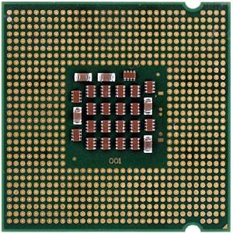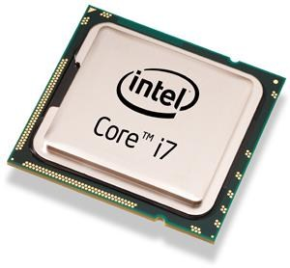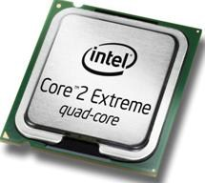
Hình 4.1. Một số dòng CPU Intel
Các dòng sản phẩm CPU AMD
- Dòng CPU Phenom™, Athlon™, Sempron™ dùng cho máy để bàn.
- Dòng CPU Turion™ 64X2 Dual-Core Mobile Technology, Athlon 64X2, Mobile AMD Sempron dùng cho máy Laptop, Notebook.
- Dòng CPU Athlon MP, Opteron™ dùng cho máy chủ, máy trạm.
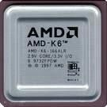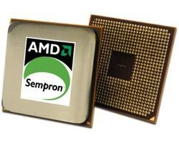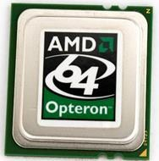
Hình 4.2. Một số dòng CPU AMD

3. Cấu tạo của CPU
CPU được cấu tạo bởi nhiều bộ phận khác nhau và mỗi bộ phận có chức năng chuyên biệt. CPU có 3 khối chính là:
- Đơn vị điều khiển (CU - Control Unit) giải mã lệnh và điều khiển toàn bộ hệ thống.
- Đơn vị số học và logic (ALU - Arithmetic Logical Unit) thực hiện các phép toán số học và logic.
- Tập thanh ghi (RF - Rigister Files) dùng để lưu trữ các thông tin tạm thời phục vụ cho hoạt động của CPU.

4. Thông số kỹ thuật của vi xử lý
Mỗi vi xử lý đều có những đặc trưng và các thông số kỹ thuật khác nhau. Tuy nhiên khi đề cập đến vi xử lý chúng ta thường quan tâm đến một số yếu tố sau đây:

4.1. Tốc độ của CPU
Tốc độ xử lý của máy tính phụ thuộc vào tốc độ của CPU, nhưng nó cũng phụ thuộc vào các phần khác (như bộ nhớ trong, RAM, hay bo mạch đồ họa). Tốc độ CPU có liên hệ với tần số đồng hồ làm việc (CPU clock) của nó, tính bằng các đơn vị như MHz, GHz, .... Đối với các CPU cùng loại tần số này càng cao thì tốc độ xử lý càng tăng, đối với CPU khác loại thì điều này chưa chắc đã đúng.

4.2. Tốc độ BUS của CPU
FSB (Front Side Bus) là tốc độ truyền tải dữ liệu ra vào CPU hay là tốc độ dữ liệu chạy qua chân của CPU. Trong một hệ thống thì tốc độ Bus của CPU phải bằng với tốc độ Bus của Chipset bắc, tuy nhiên tốc độ Bus của CPU là duy nhất nhưng Chipset bắc có thể hỗ trợ từ hai đến ba tốc độ FSB.

4.3. Bộ nhớ Cache
- Bộ nhớ có tốc độ nhanh được đặt đệm giữa CPU và bộ nhớ chính nhằm
tăng tốc độ CPU truy nhập bộ nhớ.
- Dung lượng nhỏ hơn bộ nhớ chính
- Tốc độ nhanh hơn
- Cache thường được chia thành một số mức
- Cache có thể được tích hợp trên chip vi xử lý.

4.4. Độ rộng Bus
Độ rộng Bus dữ liệu là số bit dữ liệu có thể truyền đồng thời, thể hiện khả năng tính toán của CPU.
Độ rộng Bus địa chỉ: số bit dùng để xác định địa chỉ, thể hiện khả năng quản lý bộ nhớ.
Ví dụ:
CPU 32 bit: Bus dữ liệu: 32 bit, Bus địa chỉ: 32 bit.
CPU 64 bit: Bus dữ liệu: 64 bit, Bus địa chỉ: 32 bit.

4.5. Tập lệnh
Tập lệnh là các tập hợp những chức năng mà một CPU sẽ hỗ trợ. Mỗi Chương trình hoạt động trong CPU gồm rất nhiều lệnh trong các tập lệnh ghép lại, mỗi lệnh tương ứng với một hoạt động nhất định. Vi xử lý có tích hợp nhiều tập lệnh sẽ có khả năng tính toán tốt hơn.

4.6. Chân cắm CPU Socket/Slot
* Slot: khe cắm vi xử lý thế hệ cũ Slot 1: Pentium II, Pentium III, Celeron.
- Slot 2: Pentium II Xeon, Pentium III, Xeon.
- Slot A: các vi xử lý của hãng AMD.
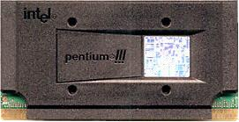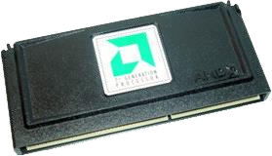
Hình 4.3. CPU dạng Slot
* Socket
- Socket 370 (Intel): Pentium III, Celeron
- Socket A (AMD): AMD Duron
- Socket 423 (Intel): Pentium 4
- Socket 478 (Intel): Pentium 4, Pentium M, Pentium 4 Extreme, Celeron D, Celeron M.
- Socket 754 (AMD): AMD Athlon 64, Turion 64
- Socket 775 (Intel): Pentium 4, Pentium D, Celeron D, Core 2 Duo, Core 2 Quad, Xeon 3000.
- Socket 940 (AMD): Opteron 2, Athlon 64 FX.
- Socket AM2 (AMD): AMD thay thế Socket 754, 939 Athlon 64  Socket AM3 (AMD): Athlon 64, Athlon 64 FX, Opteron 10.
- Socket 1207 (AMD): Opteron 2, Athlon 64 X2 seri 7x.
- Socket 1156, 1155: Core i3
- Socket 1156, 1155: Core i5
- Socket 1156, 1366, 2011, 1155, 1150: Core i7
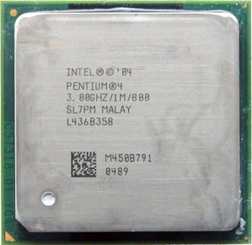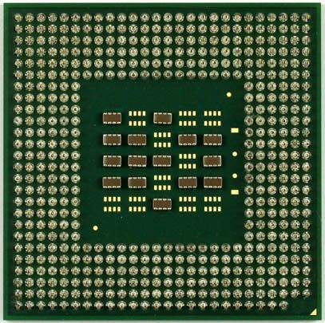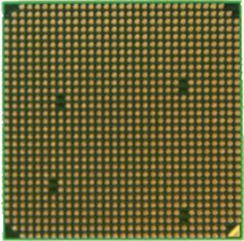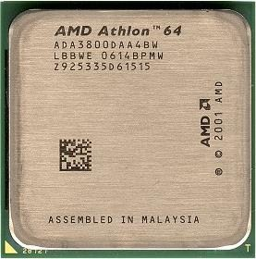
Socket AM3 Socket 478

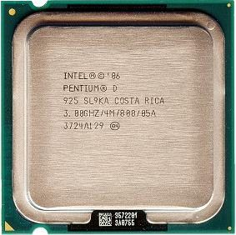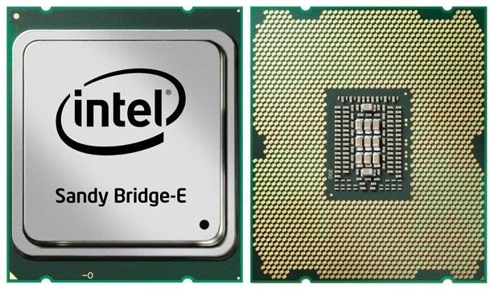
Socket 1366 Socket 775
Hình 4.4. CPU dạng Socket

Câu hỏi và bài tập
- Trình bày khái niệm của bộ vi xử lý.
- Bộ vi xử lý được phân loại như thế nào?
- Nêu cấu tạo của bộ vi xử lý.
- Liệt kê các loại đế cắm dùng cho CPU.
- Itanium 2 là thế vi xử lý dùng cho loại máy tính nào?
- Bộ nhớ đệm trong vi xử lý có ý nghĩa gì?
- Trình bày các đặc trưng khi nói đến CPU.
- Tìm một số hình ảnh bộ vi lý CPU thế hệ mới hiện nay. Nêu thông số kỹ thuật của nó.

CHƯƠNG 5. BỘ NHỚ MÁY TÍNH
A. Giới thiệu
Bộ nhớ máy tính là thành phần cốt lõi, có chức năng lưu trữ tạm thời dữ liệu và chương trình đang hoạt động để CPU xử lý, đồng thời lưu trữ vĩnh viễn các thông tin và hệ điều hành. Nó bao gồm bộ nhớ trong (RAM, ROM, bộ nhớ đệm) với tốc độ cao và bộ nhớ ngoài (ổ cứng, USB) để lưu trữ lâu dài. .
B. Mục tiêu bài học
Kiến thức:
- Trình bày được các khái niệm bộ nhớ;
Kĩ năng:
- Phân biệt được các bộ nhớ ROM, RAM;
- Đọc được các thông số ROM, RAM
Năng lực tự chủ và trách nhiệm:
- Rèn luyện tính cẩn thận, chính xác, khoa học.
C. Nội dung bài học

1. Khái niệm
Bộ nhớ máy tính bao gồm các hình thức, phương thức để lưu trữ được dữ liệu của máy tính một cách lâu dài (khi kết thúc một phiên làm việc của máy tính thì dữ liệu không bị mất đi), hoặc lưu dữ liệu tạm thời trong quá trình làm việc của máy tính (khi kết thúc một phiên làm việc của máy tính thì bộ nhớ này bị mất hết dữ liệu).
Bộ nhớ máy tính có thể chia thành hai dạng: Bộ nhớ trong (hoặc bộ nhớ chính) và bộ nhớ ngoài (hoặc thiết bị lưu trữ).
ROM và RAM là bộ nhớ chính của máy tính, dùng lưu trữ các chương trình quản lý việc khởi động (ROM) và các chương trình đang hoạt động trên máy tính (RAM). Các thiết bị lưu trữ dữ liệu tạm thời trong quá trình làm việc: ROM, RAM máy tính, Cache…
Bộ nhớ ngoài hay bộ nhớ phụ thuộc loại bộ nhớ bất biến (nonvolatile) có nghĩa là chúng không bị mất dữ liệu khi ngừng cung cấp nguồn điện cho chúng. Là loại thiết bị lưu trữ toàn bộ các thông tin như: hệ điều hành (OS), software, data… Các thiết bị lưu trữ gồm: đĩa cứng, đĩa quang, US,…

2. Bộ nhớ trong

2.1. Bộ nhớ chính

2.1.1. Bộ nhớ ROM
Bộ nhớ ROM (Read Olly Memory - Bộ nhớ chỉ đọc): đây là bộ nhớ cố định, dữ liệu không bị mất khi mất điện.
BIOS ROM (Basic Input-Output System Read Only Memory): Là một chip nhớ đặc biệt chứa chương trình nhập xuất cơ sở của hệ thống (BIOS), được nhà sản xuất tích hợp trên bo mạch chủ, giữ vai trò là cầu nối giữa các thiết bị phần cứng với hệ điều hành.
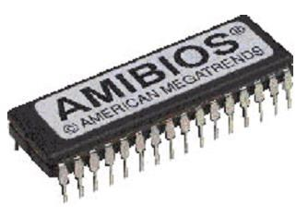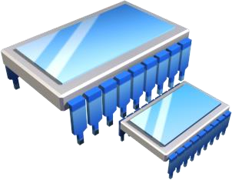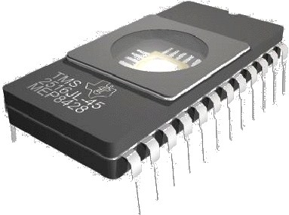
Hình 5.1. Bộ nhớ ROM
- Có các loại kiểu ROM như:
- ROM mặt nạ: Thông tin được ghi khi sản xuất, rất đắt
- PROM (Programmable ROM): là loại chip được lập trình bằng chương trình đặc biệt, dữ liệu sẽ không bị mất khi tắt máy. Được lập trình một lần và dữ liệu trên chip không thể xóa.
- EPROM (Erasable Programmable ROM): Cần thiết bị chuyên dụng để ghi bằng chương trình. Ghi được nhiều lần, trước khi ghi lại, xóa bằng tia cực tím
- EEPROM (Electrically Erasable Programmable ROM): có thể ghi theo từng byte, thông tin có xóa bằng điện.
- Flash memory (Bộ nhớ cực nhanh): Ghi theo khối, thông tin có thể xóa bằng điện.
- BIOS
BIOS (Basic Input-Output System): là một chương trình đặc biệt được lập trình sẵn, chứa các lệnh quản lý, điều khiển hệ thống nhập xuất cơ bản do nhà sản xuất đưa ra tương ứng với từng loại Mainboard thông qua 1 chip ROM.
Chức năng chính của BIOS là quản lý thiết bị và chuẩn bị quá trình nạp các Chương trình phần mềm nhằm thực thi và điều khiển máy tính.
Các phần mềm trong BIOS trên main được nạp đầu tiên, trước cả hệ điều hành khi khởi động máy, bao gồm:
- POST (Power On Selt Test): POST kiểm tra các thành phần máy tính như bộ vi xử lý, bộ nhớ, chipset, video card, điều khiển đĩa, bàn phím... Nếu hoạt động tốt thì tạo ra tiếng bip. Ngược lại sẽ tạo nhiều tiếng bip hoặc tiếng bip kéo dài. Có loại Rom đưa ra thông báo nhắn trên màn hình.
- Bootstrap loader: là tập tin thi hành việc tìm hệ điều hành và nạp hệ điều hành. Nếu hệ điều hành không tìm thấy, nó được nạp và điều khiển PC.
- BIOS: Tham chiếu tới sự liên kết của các trình điều khiển mà trình điều khiển này hoạt động như mạch nối ghép cơ bản giữa hệ điều hành và phần cứng. Khi chạy DOS hoặc Windows trong chế độ Safe mode, đang chạy các trình điều khiển BIOS.
- CMOS setup: Đây là Chương trình cho phép thiết đặt cấu hình hệ thống, cấu hình Mainboard và thiết lập chipset. Đối với các thiết bị Plug and Play thì tham số trong ROM của thiết bị đó sẽ tự động được truyền vào CMOS-Setup.
- CMOS RAM
- CMOS RAM (Complementary Metal Oxide Semiconductor Random Access Memory): là một chip nhớ được chế tạo bằng công nghệ CMOS và tích hợp bên trong BIOS ROM dùng để lưu trữ cấu hình cơ sở của hệ thống cần thiết cho quá trình POST và BIOS.
- Để cấp nguồn cho CMOS RAM hoạt động được thì phải có một pin CMOS.
- CMOS Battery (Pin CMOS): dùng để cung cấp nguồn cho CMOS RAM lưu trữ các thiết lập quan trọng khi đã tắt máy. Pin CMOS có mã là CR 2032, điện áp là 3.0 volt, thời gian sử dụng khoảng từ 3 đến 5 năm, pin này được tích hợp trên bo mạch chủ thông qua một đế cắm.
- Chạy Chương trình CMOS Setup Utility để thiết lập thông tin cho RAM CMOS. Khi cần có thể quay về chế độ thiết lập mặc định (default). Trình setup được kích hoạt trong quá trình khởi động máy bằng 1 phím (hoặc tổ hợp phím) tuỳ thuộc loại BIOS hãng sản xuất.

2.1.2. Bộ nhớ RAM
Bộ nhớ RAM (Random Access Memory - Bộ nhớ truy cập ngẫu nhiên): Bộ nhớ này lưu các chương trình phục vụ trực tiếp cho quá trình xử lý của CPU, bộ nhớ RAM chỉ lưu trữ dữ liệu tạm thời và dữ liệu sẽ bị xoá khi mất điện.
- Quá trình hoạt động của RAM là gì?
Trong điện thoại, máy tính, bộ nhớ RAM dùng để phối hợp với bộ nhớ máy tính điều khiển, truy cập và sử dụng dữ liệu. Lúc này CPU chuyển dữ liệu từ ổ đĩa vào RAM để lưu trữ tạm thời, các vùng nhớ đã chiếm chỗ trên RAM sẽ được trả lại khi người dùng tắt ứng dụng hoặc tắt máy. RAM được chia làm 2 loại, SRAM và DRAM, SRAM hay còn gọi là RAM tĩnh (Static RAM) loại RAM này không bị mất nội dung sau khi nạp trừ khi khởi động máy tính, nó được ứng dụng vào lưu trữ dữ liệu khởi động. Khác với SRAM, DRAM được sử dụng để lưu trữ dữ liệu tạm thời khi chạy ứng dụng và có thể bị trả lại vùng nhớ khi đóng ứng dụng hoặc shutdown hoặc turn off điện thoại hoặc máy tính.
- Các thông số của RAM là gì?
Các thông số của RAM bao gồm bus RAM, dung lượng RAM, khi chọn mua RAM nâng cấp cho thiết bị, người dùng nên nghiên cứu bus RAM khi chọn mua để RAM có thể phối ưu với Main tối ưu nhất. Cùng tìm hiểu kỹ hơn qua phần dưới.
- Bus của RAM là gì?
Bus RAM được hiểu như độ lớn của kênh truyền dữ liệu tương tự như băng thông của các gói internet mà các nhà mạng cung cấp cho chúng ta. Độ lớn của kênh truyền này càng rộng tức là tốc độ truy xuất dữ liệu càng nhanh. Bộ nhớ RAM được chia làm 2 loại, DDR RAM và SDRAM.
Bộ nhớ SDRAM (Synchronous Dynamic Random Access Memory) truy cập ngẫu nhiên đồng bộ. Bộ nhớ RAM loại này ngày nay không còn được sử dụng rộng rãi nữa bởi công nghệ DDR RAM phát triển mạnh mẽ đẩy tốc độ truy xuất lên rất nhiều so với SDRAM.
Bộ nhớ RAM DDR cũng sử dụng tín hiệu xung nhịp để đồng bộ trong quá trình hoạt động. DDR là viết tắt của từ Double Data Rate, tức RAM DDR có thể truyền được 2 đường dữ liệu trong cùng xung nhịp. Xung nhịp thực, tốc độ truyền tối đa và Module bộ nhớ của một số loại RAM
- Dung lượng của RAM có ý nghĩa gì?
Dung lượng bộ nhớ RAM đóng vai trò quan trọng trong quá trình hoạt động cũng như thời gian tương tác phản hồi của người sử dụng với ứng dụng. RAM càng lớn thì không gian lưu trữ nền càng lớn do đó máy sẽ hoạt động mượt mà và ổn định, không gặp phải tình trạng giật lag. Đối với máy tính và điện thoại, bộ nhớ RAM dùng để giúp hệ điều hành chạy đa nhiệm tốt hơn. Vì thế tùy nhu cầu sử dụng mà người dùng nên chọn bộ nhớ RAM phù hợp. Hiện nay chỉ có RAM của laptop có thể thay thế thuận tiện, còn RAM của điện thoại và máy tính bảng do nhà sản xuất tích hợp trực tiếp lên Main.
- Phân loại bộ nhớ RAM
Có 2 loại RAM là SRAM (Static RAM) hay còn gọi là RAM tĩnh và DRAM (Dynamic RAM) hay còn gọi là RAM động. Cả SRAM và DRAM đều sẽ bị mất dữ liệu sau khi tắt máy.
- SRAM là loại RAM không cần phải làm tươi (refresh) mà dữ liệu vẫn không bị mất. Có dung lượng nhỏ, cũng đắt tiền nhưng tốc độ hoạt động rất nhanh từ 10 ns đến 20 ns. SRAM được sử dụng cho bộ nhớ cache trong CPU như: cache L1, cache L2, cache L3.
- DRAM là dạng chip nhớ được sử dụng làm bộ nhớ chính cho hầu hết các máy tính hiện nay. Tốc độ truy xuất chậm hơn SRAM, cần phải được refresh thường xuyên (hàng triệu lần mỗi giây) để đảm bảo dữ liệu lưu trữ không bị mất đi.
- Các chủng loại bộ nhớ DRAM:
- SDR-SDRAM (Single Data Rate Synchronous Dynamic RAM): có tốc độ Bus từ 66/100/133/150MHz, tổng số chân là 168 chân với độ rộng dữ liệu là 64 bit, điện áp hoạt động là 3.3V và giao tiếp theo dạng khe cấm DIMM.
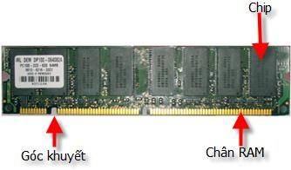
Hình 5.2. RAM SDR-SDRAM
- DDR-SDRAM (Double Data Rate Synchronous Dynamic RAM) còn được gọi là DDRAM có tốc độ Bus từ 200/266/333/400 MHz, điện áp hoạt động 2.5V, tổng số chân là 184 chân, chuẩn giao tiếp DIMM.
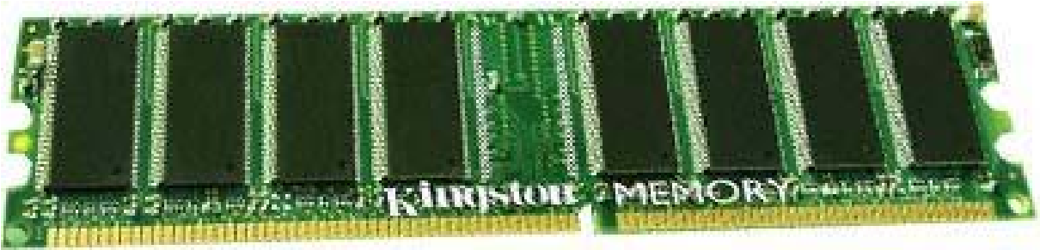
Hình 5.3. RAM DDR-SDRAM
- DDR II SDRAM (Double Data Rate II Synchronous Dynamic RAM):
Thế hệ sau của DDR có tốc độ Bus 533/667/800/1066 MHz, tổng số chân là 240 chân, điện áp là 1.8V. Chuẩn giao tiếp là DIMM.
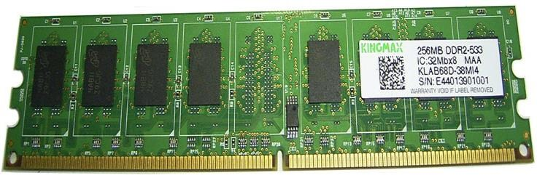
Hình 5.4. RAM DDR II SDRAM
- DDR III SDRAM (Double Data Rate III Synchronous Dynamic RAM): có tốc độ bus 800/1066/1333/1600/2333 MHz, tổng số chân là 240, điện áp hoạt động 1.5v. Chuẩn giao tiếp là DIMM
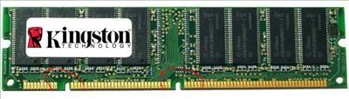
Hình 5.5. RAM DDR III SDRAM
- RDRAM (Rambus DRAM): có bus 600/700/800/1066Mhz, điện áp 2.5v, số pin 184, chuẩn giao tiếp RIMM.
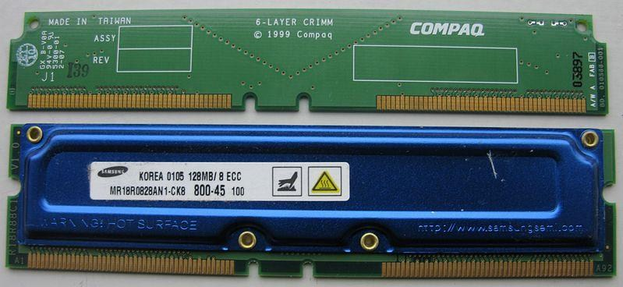
Hình 5.6. RAM Rambus DRAM
- Các thông số kỹ thuật đặc trưng
- Dung lượng (Memory Capacity): Khả năng lưu trữ thông tin, tính theo
- Byte (MB/GB/TB…). Dung lượng của RAM càng lớn thì hệ thống hoạt động càng nhanh.
- Tốc độ (Speed): tốc độ hoạt động của RAM, tính theo tần số hoạt động (MHz) hoặc theo băng thông.
- Ví dụ: + 512 DDR333: là DDR bus 333MHz, dung lượng 512MB.
- 512 DDR PC2700: là PC2700 là băng thông RAM khi chạy ở tốc độ
- 333 MHz nó sẽ đạt băng thông là 2700MBps (trên lý thuyết).
- Độ trễ (C.A.S. Latency): Là khoảng thời gian chờ từ khi CPU ra lệnh đến khi CPU nhận được sự phản hồi.
- ECC (Error Correcting Code): Là cơ chế kiểm tra lỗi được tích hợp trên một số loại RAM bằng cách thêm vào các bit kiểm tra trong mỗi byte dữ liệu.
- Refresh Time: Do đặc thù của DRAM là được tạo nên bởi nhiều tế bào điện tử có cấu trúc từ tụ điện nên cần phải được nạp thêm điện tích để duy trì thông tin.
- Công nghệ Dual channel: Kỹ thuật RAM kênh đôi giúp tăng tốc độ truy xuất dữ liệu trên RAM.
- Khi ứng dụng kỹ thuật Dual Channel cần có những yêu cầu sau: Mainboard và chipset hỗ trợ (865 hoặc mới hơn), RAM phải gắn trên các kênh có hỗ trợ đường Bus riêng và RAM cùng loại, cùng hãng sản xuất.
- Xử lý một số sự cố RAM
- Oxy hóa, lỗi chip nhớ:
+ Một số RAM bị oxy hóa sau một thời gian sử dụng do tác động của môi trường. Để khắc phục ta cần vệ sinh chân tiếp xúc của RAM, khe cắm RAM bằng gôm tẩy và bàn chải mềm.
+ Một số RAM bị lỗi chip nhớ do hở mối hàn chúng ta phải sử dụng chương trình kiểm tra lỗi RAM như: Gold Memory, Memtest 86. Sau đó tìm cách sửa chữa hoặc thay thế RAM mới.
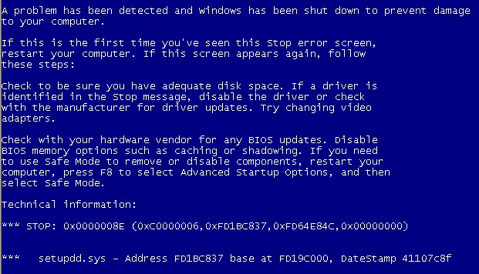
Hình 5.7. Lỗi chip nhớ, màn hình xanh “dump”
- Lắp đặt sai kỹ thuật:
+ Nếu chúng ta lắp đặt RAM không đúng thì có thể dẫn đến tình trạng máy không lên hình hoặc có thể gây ra sự cố cháy RAM.
+ Tuyệt đối không được tháo lắp RAM khi máy đang hoạt động.
+ Chỉ tiến hành tháo lắp RAM khi đã rút điện và xác định đúng chủng loại RAM cần thay thế.

2.2. Bộ nhớ Cache
Bộ nhớ cache (bộ nhớ đệm) còn được gọi là bộ nhớ truy cập nhanh. Nó nằm giữa bộ vi xử lý và bộ nhớ chính với dung lượng không lớn (cỡ KB đến 1 hoặc 2MB) tuỳ theo loại cache. Cache sẽ tiết kiệm thời gian truy xuất bộ nhớ của CPU bằng cách dự đoán trước lệnh kếtiếp mà CPU sẽ cần và nạp nó vào trong cache trước khi CPU thực sự cần đến nó. Nếu lệnh cần thiết đã có sẵn trong cache thì CPU sẽ truy xuất dữ liệu từ cache, nếu không, CPU mới truy xuất lên bộ nhớ chính.
- Có 2 loại: cache L1 (Level 1) và L2 (Level 2)
- Cache L1: Integrated cache (cache tích hợp) được hợp nhất ngay trên CPU. Cache tích hợp tăng tốc độ CPU do thông tin truyền đến và truyền đi từ cache nhanh hơn là phải chạy qua bus hệ thống. CPU trước hết tìm thông tin cần thiết ở cache này.
- Cache L2: Thiết kế trong CPU nhưng không nằm trong lõi, được gọi là external cache hay cache phụ. Hiện tại dung lượng cache L2 thay đổi từ 128KB đến 16MB. Chức năng chính của cache L2 là dựa vào các lệnh mà CPU sắp thi hành để lấy dữ liệu cần thiết từ RAM, CPU sẽ dùng dữ liệu ở cache L2 để tăng tốc độ xử lý.
- Nguyên tắc chung của Cache:
- Nguyên lý cục bộ hoá tham chiếu bộ nhớ: Trong khoảng thời gian đủ nhỏ CPU
thường chỉ tham chiếu các thông tin trong một khối nhớ cục bộ.
- Cache có tốc độ nhanh hơn bộ nhớ chính, Cache được đặt giữa CPU và bộ nhớ chính nhằm tăng tốc độ CPU truy cập bộ nhớ, cache cũng có thể được đặt trên chip CPU.
Ví dụ: Về thao tác của Cache
- CPU yêu cầu nội dung của ngăn nhớ.
- CPU kiểm tra trên cache với dữ liệu này: Nếu có, CPU nhận dữ liệu từ cache nếu không có, đọc Block nhớ chưa dữ liệu từ bộ nhớ chính vào cache, tiếp đó chuyển dữ liệu từ cache vào CPU.

3. Bộ nhớ ngoài

3.1. Ổ đĩa cứng
Ổ đĩa cứng (còn gọi ổ cứng) là thiết bị lưu trữ dữ liệu máy tính rất phổ biến. Chúng lưu trữ dữ liệu trên đĩa từ quay và được trang bị cho hầu như tất cả các máy tính như là tiêu chuẩn.
Kí hiệu tên của ổ đĩa cứng là các chữ cái in hoa từ chữ: C: D: E: đến Z:
Ổ cứng hiện nay có 2 loại chính là: HDD (Hard Disk Drive) và SSD (Solid State Drive).
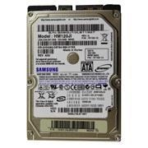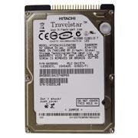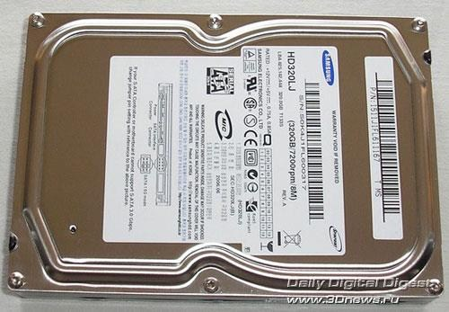
HDD gắn trong Desktop HDD gắn trong Laptop
Kích thước 3,5 inch Kích thước 1,8 inch
Hình 6.1. Các loại ổ đĩa cứng
- Cấu tạo ổ đĩa cứng
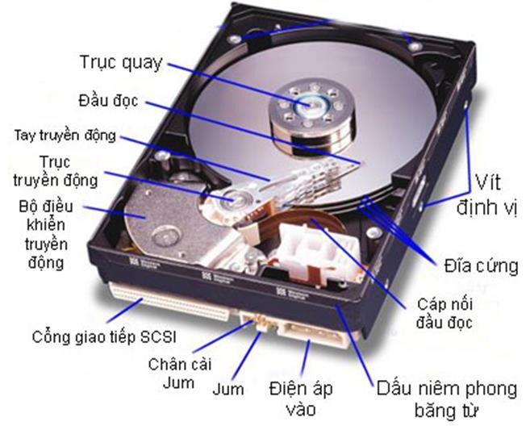
Hình 6.2. Cấu tạo vật lý ổ đĩa cứng
- Khung sườn ổ cứng (Base Casting): Chức tất cả thành phần bên trong của ổ cứng, làm bằng hợp kim nhôm giúp định vị các chi tiết bên trong và đảm bảo độ kín.
- Đĩa từ (Platter): nơi chứa dữ liệu của đĩa cứng. Bao gồm một hoặc nhiều lớp đĩa mỏng đặt trên một môtơ có tốc độ quay rất cao, làm bằng nhôm, hợp chất gốm và thuỷ tinh 2 mặt được phủ lớp từ tính và lớp bảo vệ được gắn trên cùng 1 trục.
- Đầu đọc (head): dùng đọc/ghi dữ liệu mỗi mặt đĩa có một đầu đọc/ghi riêng.
- Bo mạch (Logic Board): truyền tín hiệu giữa máy tính và HDD. Thành phần quan trọng để điều khiển mọi hoạt động của đĩa cứng. Nó được cấu tạo gồm nhiều linh kiện điện tử rất nhỏ.
- Cache: bộ nhớ đệm dùng làm nơi lưu dữ liệu tạm thời.
- Moto: dùng để quay đĩa từ.
- Các thông số kỹ thuật
Dung lượng: khả năng lưu trữ dữ liệu của đĩa. Dung lượng ổ đĩa cứng được tính bằng: (số byte/sector) × (số sector/track) × (số cylinder) × (số đầu đọc/ghi). Dung lượng của ổ đĩa cứng tính theo các đơn vị dung lượng cơ bản thông thường:
GB, TB. Ví dụ: 80, 120, 250GB, 1TB….
Tốc độ quay của đĩa: là tốc độ vòng quay của phiến đĩa, thường được ký hiệu bằng rpm (revolutions per minute) là số vòng quay trong một phút. Tốc độ quay càng cao thì ổ càng làm việc nhanh do chúng thực hiện đọc/ghi nhanh hơn, thời gian tìm kiếm thấp. Các ổ cứng hiện nay quay ở một số tốc độ như: 5400rpm, 7200rpm, 10000rpm, 15000rpm…
Bộ nhớ đệm (cache hoặc buffer): trong ổ đĩa cứng cũng giống như RAM của máy tính, chúng có nhiệm vụ lưu tạm dữ liệu trong quá trình làm việc của ổ đĩa cứng. Đơn vị thường bính bằng KB hoặc MB như: 4MB, 8MB, 16MB…
Chuẩn giao tiếp: Có nhiều chuẩn giao tiếp khác nhau giữa ổ đĩa cứng với hệ thống phần cứng, sự đa dạng này một phần xuất phát từ yêu cầu tốc độ đọc/ghi dữ liệu khác nhau giữa các hệ thống máy tính. Các chuẩn giao tiếp như ATA, SATA, SCSI…
Tốc độ truy xuất dữ liệu:
- Tốc độ truyền dữ liệu (transfer Rate).
- Tốc độ tìm kiếm trung bình (Average Seek Time).
- Thời gian truy cập ngẫu nhiên (Random Access Time).
- Các chuẩn giao tiếp
Chuẩn giao tiếp lưu trữ là tập hợp các qui định, phương thức giúp trao đổi dữ liệu giữa máy tính với các thiết bị lưu trữ. Cho đến hiện nay, các giao diện thông dụng ghép nối ổ đĩa cứng với máy tính gồm: Parallel ATA (PATA - Parallel
Advanced Technology Attachments), còn gọi là ATA/IDE/EIDE (Integrated Drive Electronics), Serial ATA (SATA), SCSI - Small Computer System Interface, Serial Attached SCSI (SAS) và iSCSI - Internet SCSI. Trong tài liệu này, ta đề cập chi tiết ba chuẩn ghép nối thông dụng nhất cho máy tính là PATA/ATA/IDE, SATA và SCSI.
- Lỗi thường gặp
- Lắp đặt sai kỹ thuật
+ Triệu chứng, dấu hiệu: Máy không khởi động. Máy không nhận ra đĩa cứng (thường có thông báo “can not Found boot devices”) hoặc nhận không đúng dung lượng. Đĩa truy xuất chậm, không ổn định.
+ Chẩn đoán, khắc phục: Kiểm tra jumper. Kiểm tra cáp nối, chọn đúng loại cáp dành cho ổ đĩa.
+ Bab sector
+ 1 vùng sector hỏng có thể gây hỏng toàn bộ đĩa.
+ Triệu chứng, dấu hiệu: Máy hay bị treo khi hoạt động. Xuất hiện thông báo lỗi ghi sao chép, di chuyển tập tin. Tên tập tin, thư mục bị thay đổi…) hoặc mất. Truy xuất dữ liệu trên đĩa rất lâu. Nội dung tập tin hiển thị sai.
+ Chẩn đoán, khắc phục: Dùng các chương trình chuyên dụng của mỗi hãng (dùng trong DOS, Windows) như: Seatools của Seagate, Data Lifeguard Diagnostics của Western Digital, ClearHDD của Samsung, Windows Check Disk, HDD Regenerator (Hiren’s Boot CD).
- Lỗi bo mạch, hỏng chip
+ Triệu chứng, dấu hiệu: Máy không nhận ra đĩa cứng. Trên bo mạch có mùi lạ. Đĩa cứng không quay (không rung động).
+ Chẩn đoán, khắc phục: Quan sát trên mạch để tìm các dấu hiệu bất thường. Sử dụng một bo mạch khác cùng loại để thay thế.

3.2. Ổ đĩa quang
Đĩa quang (Optical disc) chỉ chung các loại đĩa mà dữ liệu được ghi/đọc bằng tia ánh sáng hội tụ. Tuỳ thuộc vào từng loại đĩa quang (CD, DVD...) mà chúng có các khả năng chứa dữ liệu với dung lượ ng khác nhau.
Ổ đĩa quang (Optical Disk Drive) là một loại thiết bị dùng để đọc đĩa quang, nó sử dụng một loại thiết bị phát ra một tia laser chiếu vào bề mặt đĩa quang và phản xạ lại trên đầu thu và được giải mã thành tín hiệu. Những ổ đĩa quang được sử dụng trong các máy vi tính bao gồm ổ đọc dữ liệu (Read-only) và ổ đọc-ghi kết hợp (Burn and Read)
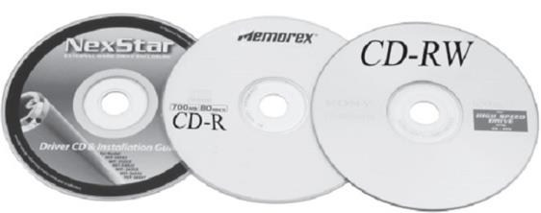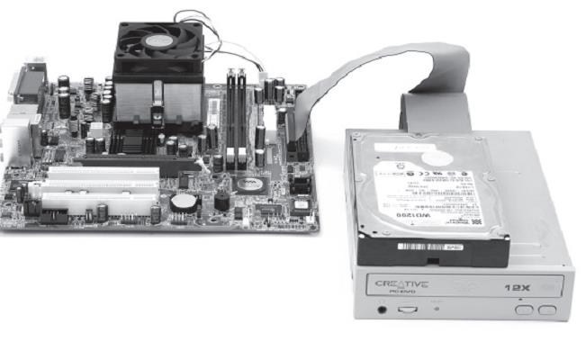
Hình 6.7. Ổ đĩa quang và đĩa quang
Có hai họ đĩa quang chính: đĩa CD (Compact Disk) và đĩa DVD (Digital Video Disk). Đĩa CD ra đời trước có dung lượng nhỏ, tốc độ chậm, thường được sử dụng để lưu dữ liệu, âm thanh và phim ảnh có chất lượng thấp. Đĩa DVD ra đời sau, có dung lượng lớn, tốc độ truy nhập cao và cho phép lưu dữ liệu, âm thanh và phim ảnh có chất lượng cao hơn.
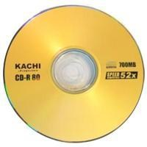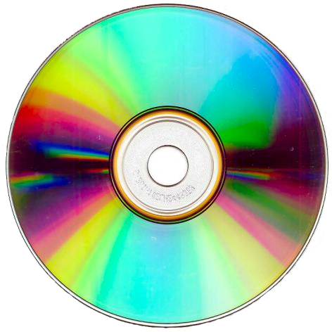
Hình 6.8. Đĩa CD

3.3. Một số thiết bị lưu trữ khác
Ngoài các thiết bị lưu trữ trên, còn có nhiều thiết bị lưu trữ khác giúp cho người sử dụng dễ dàng lưu trữ, chia sẽ thông tin.

3.3.1. Đĩa cứng thể rắn
Đĩa cứng thể rắn (SSD - Solid-State Drive) là ổ cứng không sử dụng đĩa từ mà có cấu tạo từ những chip nhớ. Do đó, ổ cứng SSD có độ bền cao khi di chuyển (do không có bộ phận cơ khí), tiêu thụ ít điện năng hơn, nhẹ hơn, nhỏ hơn và tốc độ làm việc nhanh hơn ổ cứng thông thường rất nhiều.
SSD được chế tạo nhằm thay thế ổ cứng HDD truyền thống, cải thiện về sức mạnh tốc độ, nhiệt độ, độ an toàn dữ liệu và cả về điện năng tiêu thụ.
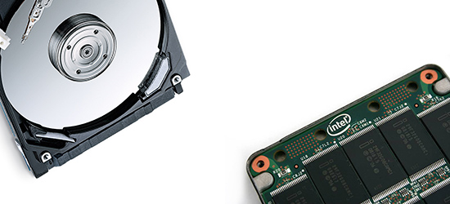
Hình 6.10. HDD và SSD
- Ưu điểm so với HDD:
- Thời gian khởi động hệ điều hành nhanh hơn.
- Tốc độ truy xuất dữ liệu nhanh hơn.
- Hoạt động các phần mềm trên máy nhanh hơn.
- Khả năng chống sốc cao.
- Hoạt động ít tiếng ồn hơn, tản nhiệt hiệu quả hơn.
- Tăng khả năng làm việc của máy tính.
- Nhược điểm:
Giá thành đắt đỏ: Ổ cứng SSD hiện nay chưa đạt được mức dung lượng lớn như ổ cứng HDD mà chỉ ở mức cho người dùng phổ thông là từ 128 GB hoặc 256 GB, nếu người dùng muốn sở hữu ổ cứng SSD dung lượng lớn hơn 512 GB ~ 1 TB thì phải bỏ ra chi phí cực lớn.
- Cách nhận biết máy tính có hỗ trợ SSD hay không?
Bước 1: Truy cập vào Thegioididong.com. Tìm đến dòng máy ta đang sử dụng.
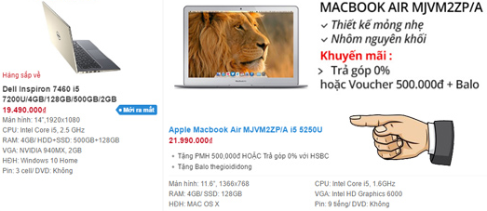
Hình 6.11. Thông tin về cấu hình máy tính
Bước 2: Kéo xuống tại mục Thông số kĩ thuật . Xem phần "Đĩa cứng" để kiểm tra.
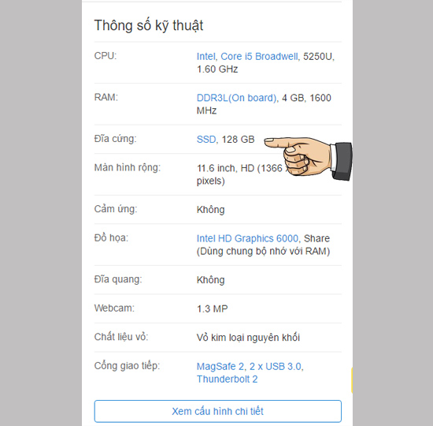
Hình 6.12. Máy hỗ trợ ổ cứng SSD
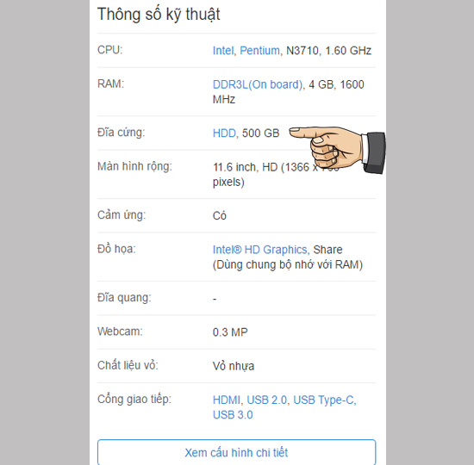
Hình 6.13. Máy hỗ trợ ổ cứng HDD
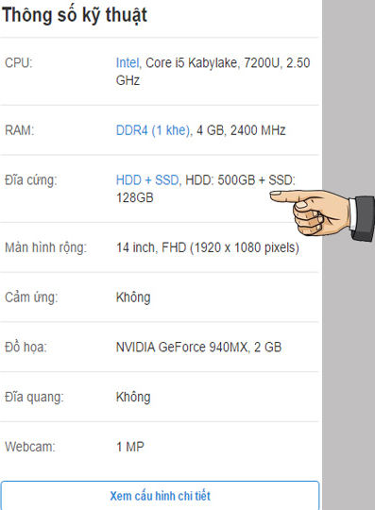
Hình 6.14. Máy hỗ trợ cả SSD và HDD

3.3.2. Đĩa mềm và ổ đĩa mềm
Đĩa mềm (FD - Floppy Disc): dung lượng có giới hạn, tối đa 2.88 MB. Hầu hết các đĩa mềm chỉ sử dụng dung lượng 1.44 MB, tốc độ truy xuất chậm, do dung lượng ít và tốc độ hạn chế nên ngày nay ổ đĩa mềm & đĩa mềm không còn phổ biến. ổ đĩa mềm (FDD - Floppy Disk Drive) dùng để đọc đĩa mềm.
Kí hiệu tên của ổ đĩa mềm là chữ cái A:, B:.
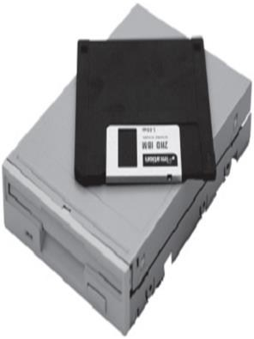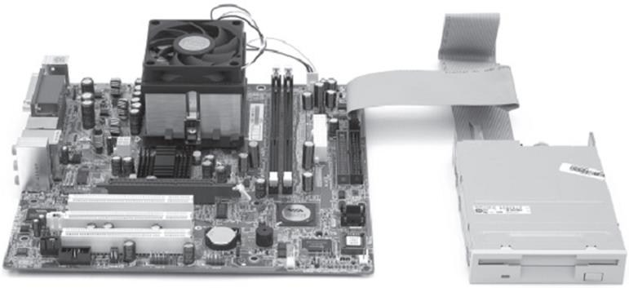
Hình 6.15. Đĩa mềm và ổ đĩa mềm

3.3.3. Thẻ nhớ và USB
Là thiết bị lưu trữ nhỏ gọn sử dụng chip nhớ, phù hợp với các ứng dụng lưu trữ di động.
Thẻ nhớ: gồm nhiều loại như: SM (SmartMedia), XD (xD-Picture Card), SD (Secure Digital), MMC (MultiMediaCard), MS (Memory Stick), MSPRO, CF (CompactFlash), MD, USB flash drive…
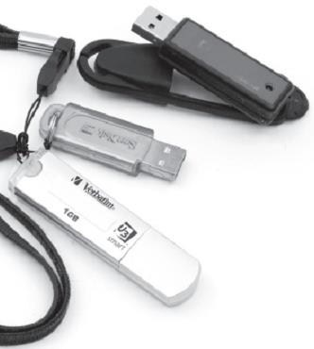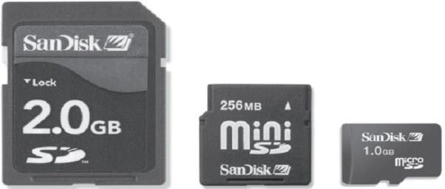
Hình 6.16. Các loại thẻ nhớ
- Các thông số “x”, “class” trên thẻ nhớ có ý nghĩa gì?
Speed X là cách đo tốc độ cho các chuẩn thẻ SD/MicroSD và tốc độ Speed X là hiển thị tốc độ đọc cao nhất có thể trong điều kiện tốt nhất. 1x speed = 150KB/s.
Ví dụ: Trên thẻ nhớ ghi tốc độ 45x, có thể hiểu rằng tốc độ đọc cao nhất của thẻ nhớ là 45 x 150 = 6.75MB/s.
Speed Class là cấp độ của tốc độ thẻ nhớ. Cách tính tốc độ của chuẩn này ngược với Speed X ở chỗ nó đo tốc độ ghi tối thiểu, nghĩa là tốc độ ghi thấp nhất phải đạt.
Ví dụ: Trên thẻ ghi class 2, đồng nghĩa với tốc độ ghi tối thiểu là 2MB/s.
Tốc độ thẻ ngày nay dần được cải thiện rất nhiều nhờ các công nghệ tiên tiến nên cho dù ở class 2 nhưng hầu hết các thẻ nhớ mới sản xuất đều đạt tốc độ ghi trung bình từ 4 ~ 6MB/s
Tùy dung lượng:
Class 2 ~ 2MB/s.
Class 4 ~ 4MB/s.
Class 6 ~ 6MB/s.
Class 10 ~ 10MB/s.
- Tên gọi các loại thẻ SD
Theo Hiệp hội thẻ nhớ SD, tên gọi của các loại thẻ nhớ bao gồm:
+ SD - Secure Digital (SD1.0): dung lượng 128MB ~ 2GB
+ SDHC - Secure Digital High-Capacity (SD2.0): dung lượng khoảng 4GB ~ 32GB
+ SDXC - Secure Digital eXtended-Capacity (SD3.0): dung lượng khoảng 64GB ~ 2TB
Chuẩn Secure Digital có ba kích thước khác nhau, với tên gọi là SD, MiniSD, MicroSD (tương ứng với cách gọi tuỳ dung lượng).
Ví dụ: Thẻ 4GB Micro sẽ được gọi là MicroSDHC 4GB, thẻ 64GB Micro gọi là MicroSDXC 64GB.
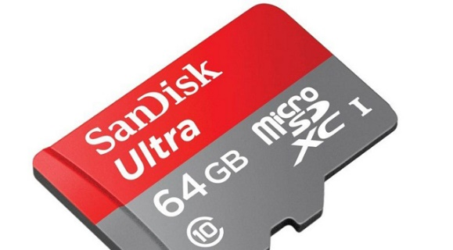  Hình 6.17a. Thẻ nhớ ScanDisk 64 GB | 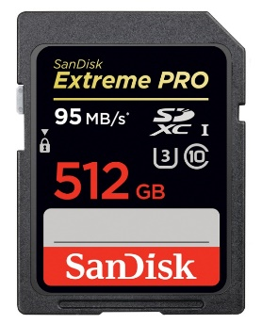  Hình 6.17b. Thẻ nhớ ScanDisk 512 GB
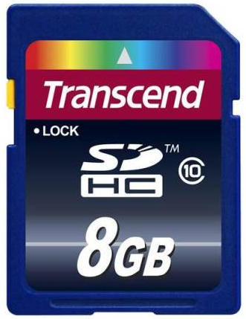  Hình 6.17c. Thẻ nhớ Transend 8GB | 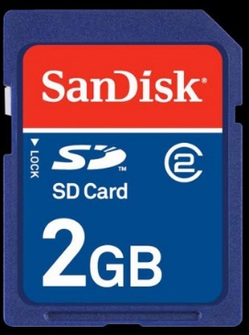  Hình 6.17d. Thẻ nhớ ScanDisk 2 GB
Thẻ nhớ SDXC chỉ tương thích với thiết bị hỗ trợ chuẩn SDXC (trên khe cắm thẻ sẽ có biểu tượng SDXC).
Thiết bị hỗ trợ SDXC sẽ nhận được thẻ SD, SDHC, SDXC.
Thẻ nhớ SDHC có thể tương thích với thiết bị hỗ trợ thẻ SDXC và SDHC.
Thiết bị hỗ trợ SDHC sẽ nhận được thẻ SDHC và SD nhưng không nhận được SDXC.
Thẻ nhớ SD có thể tương thích với thiết bị hỗ trợ SD, SDHC, SDXC.
Thiết bị hỗ trợ SD chỉ nhận được thẻ SD, không nhận được thẻ SDHC và SDXC.
Câu hỏi và bài tập
- Trình bày khái niệm bộ nhớ máy tính.
- Có những loại bộ nhớ nào?
- Phân biệt giữa RAM và ROM?
- Hãy chỉ ra vị trí cắm RAM trên mainboard.
- Phân biệt BIOS RAM, BIOS, CMOS ROM?
- Bộ nhớ RAM có dạng cơ bản nào?
- Hãy cho biết chuẩn giao tiếp RAM trên Mainboard thường được sử dụng hiện nay? kể tên các dòng sản phẩm RAM dùng chuẩn giao tiếp này.
- Các thông số cơ bản của RAM động?
- Nêu các điện áp của các loại RAM tương ứng.
- Tìm một số hình ảnh của RAM mới nhất hiện nay? Viết đầy đủ thông số kỹ thuật của nó
- Mainboard có 2 IDE và 1 SATA Connector thì kết nối được tối đa bao nhiêu HDD?
- Phân biệt giữa HDD và SSD.
- Tìm một số hình ảnh mới nhất về HDD. Nêu thông số kỹ thuật của nó.

CHƯƠNG 6. CÁC THIẾT BỊ NGOẠI VI
A. Giới thiệu
Thiết bị ngoại vi là các thiết bị phần cứng bên ngoài, được kết nối với máy tính để mở rộng khả năng và chức năng của nó, bao gồm các loại thiết bị nhập (bàn phím, chuột), thiết bị xuất (màn hình, máy in), thiết bị lưu trữ (USB, ổ cứng ngoài) và các thiết bị giao tiếp khác, giúp người dùng tương tác với máy tính dễ dàng và hiệu quả hơn.
B. Mục tiêu của bài
Kiến thức:
- Trình bày được vai trò thiết bị ngoại vi;
- Biết nguyên lý hoạt động của thiết bị ngoại vi như chuột, bàn phím;
Kĩ năng:
- Phân biệt được loại thiết bị ngoại vi;
Năng lực tự chủ và trách nhiệm:
- Rèn tính cẩn thận, chính xác, tỉ mỉ, khoa học.
C. Nội dung bài

1. Khái niệm
Thiết bị ngoại vi là tên chung nói đến một số loại thiết bị bên ngoài thùng máy được gắn kết với máy tính với tính năng nhập xuất (IO) hoặc mở rộng khả năng lưu trữ (như một dạng bộ nhớ phụ). Thiết bị ngoại vi của máy tính có thể là:
Thiết bị cấu thành lên máy tính và không thể thiếu được ở một số loại máy tính.
Thiết bị có mục đích mở rộng tính năng hoặc khả năng của máy tính.

2. Các chuẩn giao tiếp
Các thiết bị ngoại vi thường kết nối với máy tính thông qua các cổng giao tiếp (communication ports). Mỗi cổng giao tiếp được gán một địa chỉ và có tập tham số làm việc riêng thông qua các chuẩn.

2.1. Cổng nối tiếp
Cổng nối tiếp (serial) hay còn được gọi là chuẩn COM (Communications Port) là cổng có 9 chân cắm nhô ra và chiều dài cáp không quá 15m (49 feet).
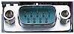
Hình 7.1. Cổng COM
Dùng cắm các loại thiết bị ngoại vi như máy in, máy quét, điện thoại voice, modem... Nhưng hiện nay rất ít thiết bị dùng cổng COM..

2.2. Cổng song song
Cổng song song (parallel) hay còn được gọi là chuẩn LPT (Line Printer Terminal) truyền được nhiều bit tại một thời điểm. Thường dùng để kết nối với máy in, máy vẽ, máy quét.
Sử dụng chủ yếu loại đầu nối 25 chân (dạng 36 chân rất ít dùng) và chiều dài cáp không quá 2m (6.5 feet).

2.3. Chuẩn giao tiếp PS/2
Chuẩn truyền thông nối tiếp dùng cho chuột và bàn phím. Cổng PS/2 có 6 chân (màu xanh tím để cắm dây bàn phím, màu xanh lá cây để cắm dây chuột).
Truyền tín hiệu trên một dây và không cho phép “cắm nóng” (phải kết nối trước khi bật nguồn thì máy mới nhận).

2.4. Cổng USB
USB (Universal Serial Bus) là chuẩn truyền thông nối tiếp phổ biến cho phép kết nối đồng thời đến các thiết bị ngoại vi (sử dụng bộ chia - hub) với khả năng tự nhận dạng thiết bị được OS hỗ trợ.

2.5. Chuẩn IEEE 1394
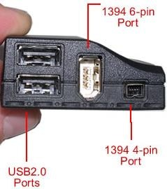
IEEE 1394 hay Firewire là chuẩn truyền thông nối tiếp tốc độ cao thường dùng để trao đổi dữ liệu giữa máy tính với các thiết bị kỹ thuật số như: máy quay phim, chụp hình, ghi âm…Kết nối chuẩn sử dụng đầu nối 4 chân hoặc 6 chân và chiều dài lên đến 100m. Tốc độ truyền dữ liệu từ 400 Mbps
Hình 7.5. Cổng IEEE đến 3.2Gbps.

2.6. Một số chuẩn giao tiếp khác
Ngoài ra còn một số chuẩn giao tiếp thường sử dụng trên laptop như: ThunderBolt (Macbook) 10Gbps, PCMCIA, Express Card (54mm, 34mm).
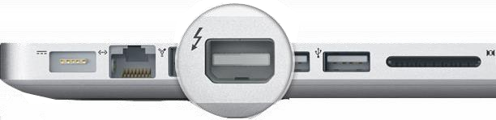
Hình 7.6. Cổng ThunderBolt
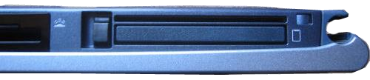
Hình 7.7. Cổng PCMCIA
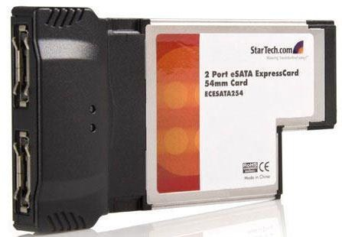
Hình 7.8. Cổng Express Card
3. Các loại thiết bị ngoại vi

3.1. Màn hình
Màn hình (Monitor) là thiết bị chính cho phép hiển thị thông tin và giao tiếp giữa người sử dụng với máy tính trong suốt quá trình làm việc.

3.1.1. Thông số kỹ thuật
Chất lượng của màn hình được đánh giá dựa các thông số kỹ thuật:
- Kích thước màn hình: 15/17/19/21… inch, được tính theo đường chéo.
- Pixel: đơn vị chỉ kích cỡ ảnh, mỗi 1 pixel là sự kết hợp của 3 màu RGB (Red-Green-Blue).
- Dot pitch: khoảng cách giữa 2 điểm sáng cùng màu liền kề nhau.
- Độ phân giải: tỉ lệ số lượng điểm ảnh theo chiều ngang, dọc. ví dụ độ phân giải 1024 x 768 là 1 pixel có tỷ lệ chiều ngang 1/1024 và chiều dọc 1/768.
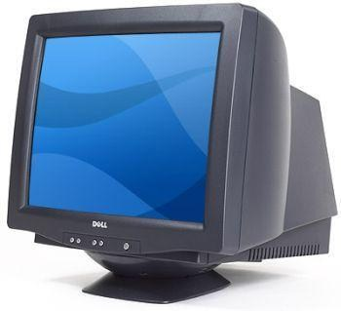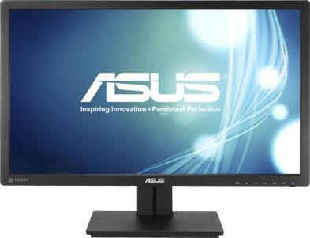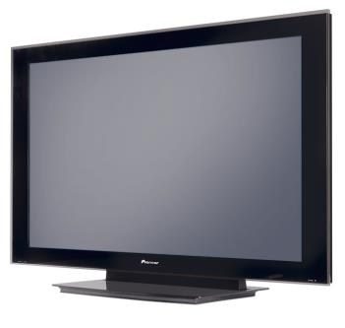
Hình 7.9. Các loại màn hình CRT, LCD và PLASMA
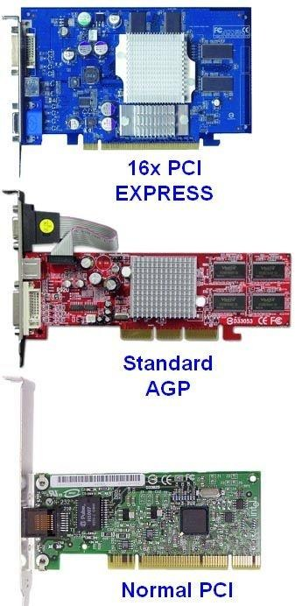
Hình 7.10. Card màn hình
Màn hình kết nối với máy tính thông qua Card màn hình (Video Card) hay còn gọi là card đồ họa (graphics card). Card màn hình là mạch chuyển đổi, xử lý tín hiệu hình ảnh.
Một vài card màn hình được tích hợp trên Mainboard (VGA on-board). Card màn hình rời thường được gắn vào khe cắm như: PCI, AGP, PCIe. Các ngõ xuất tín hiệu:
- VGA (Video Graphics Array): dạng công nghệ cho phép thiết bị xuất hình ảnh dưới dạng Video, hiển thị ra màn hình, VGA port có
Hiện nay hầu hết các máy tính đều sử dụng chuẩn kết nối này.
- DVI (Digital Video Interface): cổng kết nối, cho phép kết nối card màn hình ra màn hình LCD, có 24 chân, tín hiệu ở dạng số do đó chất lượng ảnh tốt hơn. xuất tín hiệu theo dạng tương tự hoặc số.
- HDMI (High Definition Multimedia Interface): nghĩa là giao diện đa phương tiện độ phân giải cao. Có chuẩn kết nối, có khả năng truyền cả tín hiệu hình ảnh, âm thanh và hỗ trợ độ phân giải cao cho DVD Player, Video Projector… Xuất tín hiệu theo dạng kỹ thuật số, băng thông 5 Gbps.
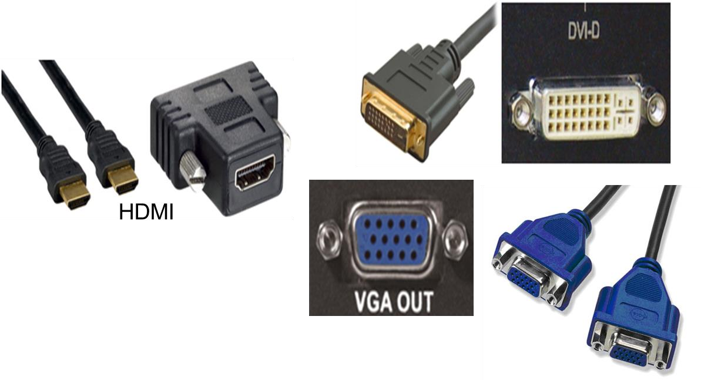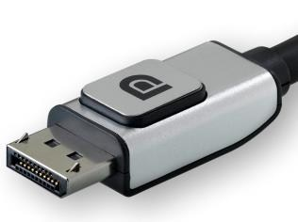

DisplayPort

Hình 7.12. Các ngõ xuất tín hiệu

3.2. Chuột
Chuột (mouse) giúp điều khiển và làm việc với máy tính. Chuột máy tính phân loại theo nguyên lý hoạt động có hai loại chính: Chuột bi và chuột quang.
Chuột bi là chuột sử dụng nguyên lý xác định chiều lăn của một viên bi khi thay đổi khi di chuyển chuột để xác định sự thay đổi toạ độ của con trỏ trên màn hình máy tính.
Chuột quang hoạt động trên nguyên lý phát hiện phản xạ thay đổi của ánh sáng (hoặc lazer) phát ra từ một nguồn cấp để xác định sự thay đổi toạ độ của con trỏ trên màn hình máy tính.
Hiện nay công nghệ ngày càng phát triển, tạo sự thuận tiện thoải mái cho người sử dụng chuột máy tính nên đã cho ra đời chuột không dây. Chuột không giây gửi tín hiệu vào máy tính thông qua một bộ thu phát. Bộ thu phát có thể dùng sóng để nhận tín hiệu từ chuột không dây đến.
Chuột kết nối với máy tính có thể thông qua nhiều dạng cổng giao tiếp. Chuột có dây cổng: COM, PS/2, USB. Chuột không dây: Bluetooth, RFID, hồng ngoại…
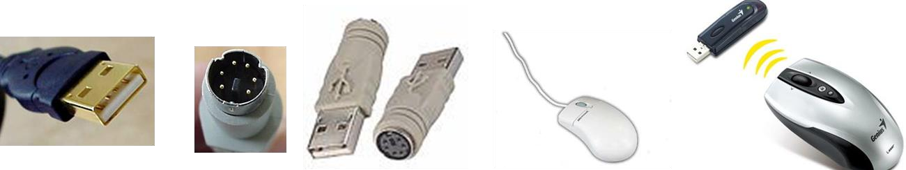
Hình 7.13. Chuột và cổng kết nối

3.3. Bàn phím
Bàn phím (keyboard) là thiết bị nhập, cho phép đưa dữ liệu vào máy tính và điều khiển máy tính.
Cấu tạo: gồm các nút nhấn nối các đường dây tín hiệu dạng ma trận và một mạch điện tử giải mã.
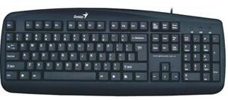
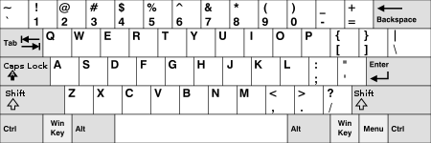
Hình 7.15. Bàn phím chuẩn có 101 phím
Hoạt động: khi nhấn một phím, hai dây tín hiệu ở hàng và cột tương ứng sẽ được nối lại. Khi đó mạch giải mã khi quét tín hiệu sẽ xác định vị trí của nút nhấn và tạo thành mã tương ứng truyền về máy tính.

3.4. Thiết bị thu, xuất âm thanh

3.4.1. Loa máy tính (Speaker)
Loa máy tính (Speaker) là thiết bị dùng để phát ra âm thanh phục vụ nhu cầu làm việc và giải trí của con người. Loa máy tính thường được kết nối với máy tính thông qua ngõ xuất âm thanh của card âm thanh trên máy tính.

3.4.2. Microphone
Microphone có 2 chức năng xuất và nhập dữ liệu âm thanh. Microphone được kết nối với máy tính cũng thông qua ngõ xuất âm thanh của card âm thanh trên máy tính
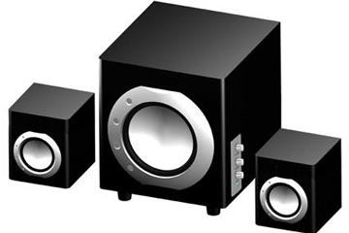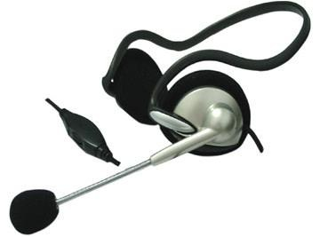
Hinh 7.16. Loa và Microphone

3.4.3. Card âm thanh
Card âm thanh (Sound Card) thiết bị xử lý tín hiệu âm thanh nhận từ CPU ra loa và nhận tín hiệu âm thanh từ micro vào CPU xử lý. Có 2 loại card âm thanh: onboard và Card rời.
Onboard: là chip âm thanh được nhà sản xuất tích hợp trên mainboard, do chip cầu nam quản lý. Card rời: là 1 bo mạch điện tử có tích hợp chip xử lý âm thanh. Được kết nối với Mainboard thông qua khe cắm mở rộng PCI, PCIe…
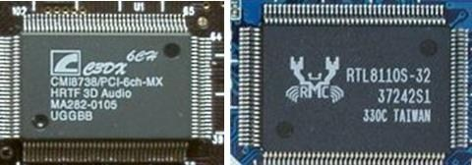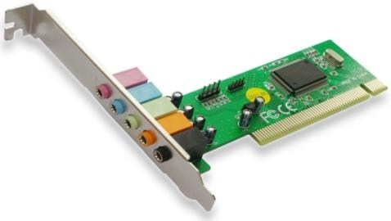
Hinh 7.17. Chip Sound Onboard và Card âm thanh rời
Sử dụng dựa vào các ký hiệu bằng chữ hoặc bằng màu trên sound card chúng ta cắm các thiết bị như sau:
- Line Out (xanh nhạt): để cắm dây audio của loa hoặc tai nghe.
- Line In (xanh đậm): cắm dây dữ liệu audio vào từ các thiết bị cần đưa âm thanh vào máy như đàn điện tử ...
- Mic (màu đỏ): để cắm dây của micro.
- Game (cổng lớn nhất): để cắm cần chơi game Joystick.

3.5. Máy in
Máy in là (printer) một thiết bị xuất dùng để thể hiện nội dung được soạn thảo hoặc thiết kế sẵn lên các chất liệu khác nhau.
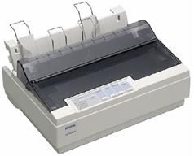
Hiện nay có rất nhiều loại với nhiều cách thức làm việc khác nhau. Để đánh giá về chất lượng máy in người ta thường căn cứ vào hai yếu tố là tốc độ (speed) và độ mịn.

3.5.1. Máy in kim
Máy in kim sử dụng các kim để chấm qua một băng mực làm hiện mực lên trang giấy cần in.
Máy in kim đã trở thành lạc hậu do các nhược điểm: In rất chậm, độ phân giải của bản in rất thấp và khi làm việc chúng rất ồn. Hình 7.18. Máy in kim
Ngày nay máy in kim chỉ còn xuất hiện tại các cửa hàng, siêu thị để in các hoá đơn như một
thiết bị nhỏ gọn cho các bản in chi phí thấp.

3.5.2. Máy in Laser
Máy in sử dụng công nghệ laser là các máy in dùng in ra giấy. Chúng hoạt động dựa trên nguyên tắc dùng tia la de để chiếu lên một trống từ, trống từ quay qua ống mực (có tính chất từ) để mực hút vào trống, giấy chuyển động qua trống và mực được bám vào giấy, công đoạn cuối cùng là sấy khô mực để mực bám chặt vào giấy trước khi ra ngoài.
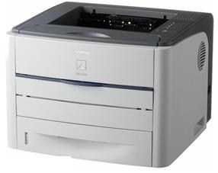
Hình 7.19. Máy in Laser
Máy in laser có tốc độ in thường cao hơn các loại máy in khác, chi phí cho mỗi bản in thường tương đối thấp. Máy in laser có thể in đơn sắc (đen trắng) hoặc có màu sắc.

3.5.3. Máy in phun
Máy in phun hoạt động theo theo nguyên lý phun mực vào giấy in. Mực in được phun qua một lỗ nhỏ theo từng giọt với một tốc độ lớn (khoảng 5000 lần/giây) tạo ra các điểm mực đủ nhỏ để thể hiện bản in sắc nét.
Đa số các máy in phun thường là các máy in màu. Để in ra màu sắc cần tối thiểu 3 loại mực.
Các màu sắc được thể hiện bằng cách pha trộn ba màu cơ bản với nhau.

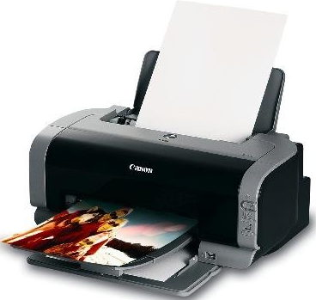
Hình 7.20. Máy in phun

3.5.4. Máy in đa năng
Ngày nay với xu hướng tích hợp nhiều công nghệ trong một (All-in-one) chức năng in ấn cùng các tính năng khác có thể tích hợp thành một thiết bị văn phòng hoàn chỉnh. Ví dụ kết hợp chức năng in ấn, chức năng photocopy, chức năng scan, chức năng gửi và nhận fax, điện thoại...có thể cùng có mặt trên một thiết bị mà người ta khó có thể đặt tên chính cho nó hoàn toàn theo một chức năng nào.
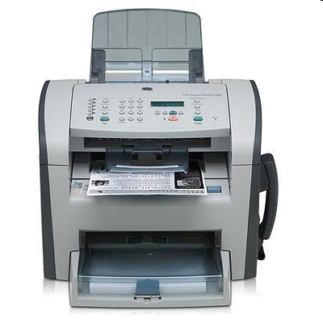
Hình 7.21. Máy in đa năng

3.5.5. Máy in công nghiệp
Khác với các máy in văn phòng phục vụ cho nhu cầu in số lượng ít nên có chi phí đầu tư thấp, giá thành sản phẩm in cao, các máy in công nghiệp được chế tạo ra cho mục đích in phổ cập với số lượng lớn, giá thành sản phẩm in thấp nhưng đòi hỏi chi phí đầu tư cao hơn Các loại máy in như: máy in lụa, máy in offset, máy in flexo.

3.5.6. Kết nối của máy in
Để thực hiện việc in ra các chế bản, máy in cần được kết nối với máy tính hoặc qua mạng máy tính hoặc thông qua các kiểu chuyền dữ liệu khác.
- Kết nối với máy tính: Máy in có thể kết nối với máy tính qua cổng LPT truyền thống hoặc các cổng USB.
- Kết nối với mạng máy tính: Máy in có thể được kết nối với mạng máy tính thông qua cổng RJ45 để chia sẻ in chung trong một mạng LAN.
- Các kiểu kết nối khác: Một số máy in hiện nay đã hỗ trợ truyền dữ liệu thông qua bluetooth hoặc Wi-fi, điều này tạo thuận lợi cho việc in ấn từ các thiết bị di động, máy ảnh số vốn rất phổ biến hiện nay.

3.6. Một số thiết ngoại vi khác
Ngoài ra, còn rất nhiêu thiết bị được cắm vào máy tính để phục vụ cho nhiều mục đích khác nhau như Card mạng, Modem, Scanner…
Card mạng (NIC - Network Interface Controller): là 1 bản mạch cung cấp khả năng kết tiện truyền dẫn và kiểm soát đường dữ liệu nối trong môi trường mạng, chuyển đổi các tín hiệu máy tính ra các tín hiệu khác thông qua phương ra vào máy tính.
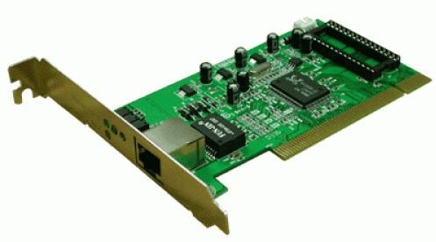
Hình 7.22. Card mạng
Máy scanner (máy quét): là một thiết bị ngoại vi có khả năng quét ảnh hoặc trang văn bản và lưu và ổ cứng máy tính dưới dạng file ảnh.
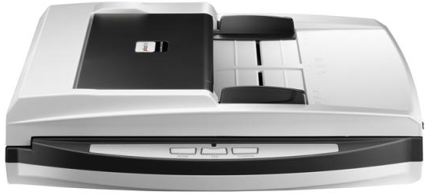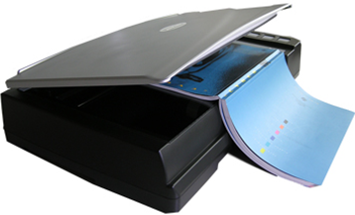
Hình 7.23. Máy scanner
Máy quét có cách thức hoạt động tương tự như máy Photocopy, một thiết bị sự dụng tích điện kép để thu lấy hình ảnh điện tử của 1 trang giấy bằng cách biến cường độ sáng phản xạ từ đó lên thành thông tin dạng số.
Projector (máy chiếu): đèn chiếu thiết bị hiển thị hình ảnh với màn hình rộng thay thế màn hình để phục vụ hội thảo, học tập.
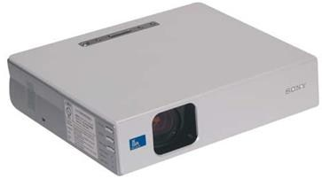
Hình 7.24. Máy chiếu

Câu hỏi và bài tập
- Trình bày các loại chuẩn giao tiếp thiết bị ngoại vi hiện nay?
- VGA port có bao nhiêu pin?
- Kể tên các thiết bị ngoại vi thường gặp?
- Trình bày các chuẩn kết nối màn hình?
- Nêu một số loại máy chiếu có trên thị trường Việt Nam?
- Tìm hình ảnh về các thiết bị ngoại vi mới nhất hiện nay. Viết các thông số kỹ thuật đó.

HƯỚNG DẪN SỬ DỤNG GIÁO TRÌNH
1. Phạm vi áp dụng môn học:
- Chương trình môn học được sử dụng để giảng dạy cho trình độ Trung cấp.
- Tổng thời gian thực hiện môn học là 45 giờ, giáo viên giảng các giờ lý thuyết, kết hợp với các giờ thực hành đan xen.
2. Hướng dẫn về phương pháp giảng dạy, học tập môn học:
- Đối với giáo viên:
+ Hình thức giảng dạy chính của môn học: Lý thuyết trên lớp kết hợp với thảo luận nhóm và thực hành trong phòng máy.
+ Giáo viên trước khi giảng dạy cần phải căn cứ vào nội dung của từng bài học chuẩn bị đầy đủ các điều kiện thực hiện bài học để đảm bảo chất lượng giảng dạy. Các bài tập thực hành được xây dựng theo nội dung từng bài.
- Đối với người học:
+ Thực hiện tốt các bài tập thực hành được giao;
+ Tìm và đọc thêm các tài liệu về cấu trúc máy tính, các công nghệ mới hiện nay.
3. Những trọng tâm cần chú ý:
- Cấu trúc CPU ;
- Bộ nhớ máy tính điện tử;
- Các thiết bị vào/ra dữ liệu ; Các thiết bị ngoại vi.

TÀI LIỆU THAM KHẢO
[1] Tống Văn Ôn, Giáo trình cấu trúc máy tính, NXB Lao động - Xã hội, 2014;
[2] Giáo trình cấu trúc máy tính, Đại học Cần Thơ, 2010.

